目 录

第一章 绪 论 1

1.1 研究工作的背景与意义 1

1.2船舶运动学仿真及优化方法的国内外研究现状 1

1.2.1 船舶运动学仿真国内外研究现状[5_p9] 1

1.2.2 船舶优化方法国内外研究现状 3

1.3 本文的研究内容与创新点 4

1.4 本论文的结构安排 4

第二章 游艇流体动力学仿真分析 6

2.1 流体力学理论基础[10_p18] 6

2.1.1数学模型 6

2.2 阻力分析[17_13p] 8

2.3 游艇几何模型的建立与网格划分 9

2.3.1 游艇几何模型的建立 9

2.3.2 计算域的确定和网格划分 10

2.4 有限元仿真分析 13

2.4.1 边界条件的设置 13

2.4.2 仿真结果分析 15

2.5 本章小结 18

第三章 建立游艇艇身造型优化模型 19

3.1 优化流程概述 19

3.2 自由变形技术 21

3.3 游艇变形控制点的选取与数值试验设计 22

**3.3.1** 控制点的选取 22

**3.3.2** 数值试验设计[25_20p] 24

3.4 游艇变形及逆向建模 26

**3.4.1** 游艇变形 26

**3.4.2** 逆向建模 27

3.5 建立优化代理模型 28

**3.5.1** 建立优化目标函数 28

**3.5.2** 传统代理模型[闯_p22] 28

**3.5.3**机器学习方法 30

3.6 遗传算法 33

3.7 本章小结 35

第四章 游艇造型优化 36

4.1 基于二次响应面优化结果分析 37

4.2 基于集成学习优化结果分析 38

4.3 优化结果分析 41

4.4 本章小节 43

第五章 全文总结与展望 45

5.1 全文总结 45

5.2 后续工作展望 45

致 谢 46

参考文献 47

攻读硕士学位期间取得的成果 48

# 第一章 绪 论

## 1.1 研究工作的背景与意义

随着科学技术的发展，商用游艇越来越多，为了确保游艇能够满足海上复杂多变的情况，需要对游艇的各项性能提出很高的要求，其中阻力是游艇设计考虑的重要因素之一。游艇阻力主要包括了空气阻力和水阻力，而水阻力是游艇阻力的主要组成部分[17-2]。游艇优化设计也主要针对减少游艇阻力为优化目标，所以能够准确地预报游艇阻力相当重要。目前，阻力预报主要有三种方法，分别为：理论研究方法，试验方法和数值模拟方法[17-3]。

理论研究方法主要针对已有的船模试验数据进行预估，在阻力预报过程中具有指导性作用，不适合于精确预报[17]。试验方法是船舶阻力预报的主要方法[17-5]。这种方法需要制作船模，比较耗时，试验结果受到许多因素影响，需要修正，而且试验方法是为了验证新船建成后的性能是否能够达标，不适用于优化过程中的阻力预报。随着计算机的发展，计算流体力学（CFD）相对于传统的模型试验具有成本低，效率高，能模拟出试验水池中的复杂现象等特点，并且，受到其它因素的影响也小，能够很好地预报出船舶阻力[7]。因此CFD数值模拟在船型优化设计中起到十分重要的作用。

传统的船舶优化设计方法主要是由设计人员凭借经验使用母型改造法，这种优化方法根据试验结果，结合设计要求对船舶进行改造，再根据修改完成的船模进行试验验证，该方法效率低，成本高[30，28，28-2]。除了母型改造法，还有船体线型优化设计，常规的线型优化设计大多按照经验修改线型、CFD数值模拟得到船舶阻力、性能评估的步骤重复多次，最后选取性能最好的设计方案[18]。相对于“手工优化[18-4]”，虽然这种方法利用CFD数值模拟替代了船模试验，但仍需要人工干预，本质上来说还是属于“手工优化”的范畴。

游艇设计过程中并不一定有参照的母船，也不一定有具体的线型，因此无论是母型改造法还是线型优化方法，这类情况并不能使用这些优化方法。所以找到一种高效、通用的造型优化方法十分重要。

## 1.2船舶运动学仿真及优化方法的国内外研究现状

1.2.1 船舶运动学仿真国内外研究现状[5_p9]  
 随着科技技术的进步，船舶运动学发展迅速。十八世纪中叶，人们用拖拽水池的实验方式来研究船舶的性能。1775年人们为了寻找出较好的船舶造型，对船舶进行了第一次比较系统性的船模试验。1871年Froude进行了水池实验，得出了平板摩擦阻力经验公式[5]。1898年Michell得出了关于船舶兴波阻力的理论公式，为兴波阻力理论奠定了基础。1904年，普兰德利提出了边界层区域内流体运动的简化方程，边界层理论成了计算物体粘粘阻力的基本依据[5-(1,2)]。  
 20世纪30年代，快发展的船舶制造业使得传统的试验法没落，人们开始使用数值计算法来确定船舶力学性能。数值计算法通过在给定边界条件下求解控制方程，从而达到仿真的目的，然而当时计算能力有限，准确率难以保证。40年代开始围绕着船舶运动对流场影响，开启了船舶摇荡流体动力学的研究。这一时期的研究都是纯理论的研究，在发展中，计算结果虽然从趋势上不断准确，但却难以应用于工程中。到了50年代，克劳科夫斯基首次提出切片理论，为船舶水动力数值研究带来了革命性的进展。20世纪60年代，人们开始了对于三维船舶粘性流的数值研究。1965年，哈洛和弗罗姆发表了流体动力学的计算机实验一文，对计算机在流体力学中的巨大作用作了引人注目的介绍，人们把 60年代中期看成是计算流体力学兴起的标志[5-3]。70年代，计算机的发展也推动了船舶运动学数值计算的发展。到了70年代的后期，Spalding(1978)发展了基于雷诺平均的方程求解方法[4_p11]，为数值模拟计算提供了新的方法。同年在瑞典哥德堡召开了第一届国际船舶粘性阻力会议，首次涉及到船舶粘性流场的数值预测问题。  
 Park等利用求解Navier-Stokes方程的方法，建立了数值波浪水池，对船舶及其与固定三维物体的非线性波浪运动和相互作用进行了研究[10-14]。Yan等在2004年通过求解雷诺平均N-S方程的方法对船舶在波浪中的运动进行预报，并将数值模拟结果与模型试验结果相比较[10-16]。  
 随着计算机飞速发展，利用CFD建立数值水池取代试验方法的设想逐渐成为现实。试验表明[10-10]，采用基于CFD方法的数值波浪水池技术对船舶直航阻力进行数值模拟得到的船舶水动力系数与模型试验、实船试验等方法所测量的结果吻合度良好，计算精度高[10-11]。  
 我国在船舶运动学研究起步较晚，但早在70年代，国内便开始引进国外关于船舶水动力的优秀教材。1995年，大连理工大学的王言英教授等根据薄边界层理论和压力泊松方程，计入非线性自由表面边界条件，利用有限差分方法对低雷诺数下无限水深非定常船绕流做了数值模拟，并计算了阻力[4-16]。21世纪初上海交通大学的邹早建、缪国平团队首先提出了运用CFD软件求解船舶水动力的思路[9-39]。吴乘胜等在2008年基于数值波浪水池技术进行了船舶在遇纵波时航行的波浪力计算[10-18]。陶毅涵在2013年采用VOF多相流模型和RNG k-e湍流模型对“育鲲”进行波浪试验的数值模拟，对船舶波浪力模型进行了研究[10]。杨德才在2017年运用CFD数值模拟方法能对船舶进行相对真实的波浪载荷的模拟，验证了CFD方法计算结果的精确度化及该方法的可用性[7]。

1.2.2 船舶优化方法国内外研究现状

从理论研究角度而言,船型优化大多数从确定目标函数、约束条件主要考虑几何形状的限制和排水体积开始,用数学上的最优化方法直接求解反问题,给出船型参数或型值。

1999年，Hino[25]使用雷诺平均方法对一艘船舶进行船型优化。2000年，Tahara[26]等人使用CFD方法，选择了6个参数控制船型生成，用序列二次规划方法(SQP)对非线性优化问题求解，分别对一艘水面舰艇的船艏、船艉线性进行了优化[37-2]。INSEAN水池的Campana、Peri等在2003-2009年期间，以兴波阻力、耐波性、尾流场作为优化目标，对多目标全局优化算法和近似技术以及船体几何重构法进行了较为详细的研究[37-(3,4)]。2006年，Campana Emilio等通过流体动力学理论数值计算的方法对船舶的线型进行了优化[29-10]。Adeline等[29-14]将神经网络与MDO方法结合应用于船舶设计当中，其在设计循环中把神经网络作为响应面，通过修改联机关系来达到更好地效果[29_11]。2010年，Kim、Yang等分别采用基于Lackenby变换的船舶整体几何重构方法，基于径向基差函数的船体局部几何重构方法以及两者相结合的重构方法，以Fn=0.22,0.30,0.33三个速度下总阻力作为目标函数，对系列60线型进行了优化设计[37-5]。2012年，Han等对集装箱船和LPG船分别进行了优化设计，通过船体几何重构方法，利用SHIPFLOW软件对兴波阻力进行计算，经模型试验，LPG船的总阻力减少了5.7%[37-6]。2017年Jun Tao等[32]利用自由变形技术和粒子群算法对飞机机翼进行了气动造型优化。

2008年，冯百威等[39-4]利用叠加调和方法(Morphing Approch)对两个初始船型的线性叠加进行重构，以总阻力作为优化目标得到了最优的船型。2011年，张宝吉等[39-5]通过日本铃木和夫提出的船型修改函数对船型进行变换，借助Dawson方法和遗传算法，以总阻力为优化目标对高速巡逻艇进行了船型优化。2014年，李胜忠等[37]采用自由变形(FFD)技术对船体表面的几何进行自动变形与重构，将其与CFD数值评估技术和最优化理论相结合，建立了以高精度数值评估优化为特征的船型设计方法。以阻力性能优异的 3000T 级船舶为设计对象，总阻力作为目标函数，采用粒子群优化算法（PSO）对船舶整体线型进行了自动优化设计，结果表明：在满足工程约束条件下，最优方案总阻力收益十分显著。之后，分别开展了设计方案与最优方案阻力模型试验，试验结果表明最优方案在设计航速时模型总阻力减小了 6.3%，剩余阻力系数减小了14.5% [37]。2015年，刘晓义等[39]，利用平移法与径向基函数法修改船体表面，将兴波阻力作为优化目标，在一定航速下对船舶进行了优化。2018年钱前进等人[30]基于仿真设计方法的指导下，提出了基于CFD船型自动优化方法以实现船型自动优化。该方法主要由径向基函数插值技术实现船体曲面自动变形模块和水动力计算模块组成，实现了船艏型线的自动优化。

## 1.3 本文的研究内容与创新点

本文所探讨的基于CFD的游艇运动学仿真以及基于机器学习造型优化研究的主要内容有：

1. 运动学仿真

以某游艇为蓝本，通过三维软件UG创建1:1比例的原始游艇模型。根据相关标准创建流体计算域的大小。探讨船舶外流场网格划分方法，并利用ICEM软件对流体域进行网格划分。讨论运动学仿真的边界条件，以及在FLUENT下的求解设置，包括多相流、求解器、初始条件和收敛准则等。使用CFD-POST后处理器对仿真结果进行处理，获得游艇艇身压力图、艇身流线图以及总阻力值大小。针对游艇压力图和流线图进行分析。

2. 游艇造型优化

首先利用拉丁超立方抽样对设计变量进行实验设计抽取样本，使用FFD技术对游艇表面进行变形，得到多组原始模型。对多组原始模型进行流体仿真获得多组原始模型对应的总阻力，从而获得样本数据。使用机器学习中的方法对样本数据建立回归模型，即代理模型。最后使用遗传算法获得最优的船舶造型。

之前关于船舶造型优化研究过程中采用的代理模型都是基于传统的二次响应面模型建立的，本文首次采用基于机器学习的方法建立代理模型，并采用多种机器学习中常用的手段对训练模型进行优化处理。比较基于二次响应面模型与基于集成学习模型的拟合能力与预测能力，通过遗传算法进行寻优，最后获得游艇最优造型。

## 1.4 本论文的结构安排

全文共分为五章，围绕游艇运动学仿真数值分析和以阻力为目标的优化研究展开。第一章为绪论，第二章为游艇建模与流体仿真分析，第三章为优化代理模型的建立，第四章为基于游艇阻力为目标的造型优化，第五章为全文总结与展望。

（1）第一章 介绍研究工作的背景和意义，回顾游艇流体动力学仿真的发展历史，确定了本文研究的主要内容。

（2）第二章 介绍流体力学相关理论基础，包括数学模型的建立与各种湍流模型的引入，对游艇行驶过程中受到的阻力组成进行分析。其次，建立游艇的有限元仿真模型，包括确定游艇仿真计算域大小，网格划分以及在FLUENT下的边界条件设置等，并在FLUENT下对游艇进行了有限元仿真，分别对游艇行驶过程中受到的流线图与压力图进行展示与分析。

（3）第三章 建立了游艇造型优化模型，介绍了自由变形技术在游艇几何重构中的应用，确定了游艇变形控制点的数量与位置，采用拉丁超立方抽样法对控制点进行采样，根据样本点对游艇进行变形与逆向建模。介绍了传统的代理模型与机器学习中的集成学习方法，并引用了一些机器学习中关于模型选择与优化的一些方法，最后介绍了遗传算法。

（4）第四章 通过交叉验证方法比较基于二次响应面建立的代理模型与基于Stacking集成学习方法建立的代理模型的拟合精度与预测能力，并利用遗传算法对两者代理模型进行寻优，验证两者最优结果，最后获得游艇最小阻力的优化造型。

（5）第五章 对全文进行总结，归纳当前研究内容，探讨今后需要进一步拓展的工作。

# 第二章 游艇流体动力学仿真分析

计算流体动力学，也称为CFD，是指通过数值计算的方法，在流体计算域网格节点上离散化流场的控制方程来求解流场离散的数值解。本章主要介绍流体力学的理论基础，建立游艇的几何模型，确定仿真计算域大小、网格划分类型与边界条件的设置，最后针对仿真结果进行展示与分析。

## 2.1 流体力学理论基础[10_p18]

2.1.1数学模型

1）流体流动的控制方程

流体流动满足质量守恒定律、动量守恒定律和能量守恒定律[10-39]三大守恒定律。

1．质量守恒方程

质量守恒定律的含义是流入控制体的质量与流出质量之差，等于它内部质量的增量[17-38]。表达式为：

|  |  |  |
| --- | --- | --- |
|  | $$\left[\frac{\text{∂}\left(\text{ρu}\right)}{\text{∂x}}\text{+}\frac{\text{∂}\left(\text{ρv}\right)}{\text{∂y}}\text{+}\frac{\text{∂}\left(\text{ρw}\right)}{\text{∂z}} \right]\text{dxdydz} \text{= }-\frac{\text{∂ρ}}{\text{∂t}}\left(\text{d}\text{xdydz}\right)$$ | (2-2) |

2．动量守恒方程

动量守恒方程也称为N-S（Navier-Stokes）方程，其含义是流体的动量的时间变化率等于作用其上的力[17-39]。表达式为：

在*x*方向：

|  |  |  |
| --- | --- | --- |
|  | $$\frac{\text{∂}\left(\text{ρu}\right)}{\text{∂t}}\text{+}\text{∇}\text{∙}\left(\text{ρu}\text{V}\right)\text{=-}\frac{\text{∂}\text{p}}{\text{∂}\text{x}}\text{+}\frac{\text{∂}{\text{τ}}_{\text{xx}}}{\text{∂}\text{x}}\text{+}\frac{\text{∂}{\text{τ}}_{\text{yx}}}{\text{∂}\text{y}}\text{+}\frac{\text{∂}{\text{τ}}_{\text{zx}}}{\text{∂}\text{z}}\text{+}\text{ρ}{\text{f}}_{\text{x}}$$ | (2-3) |

同理，在*y*方向：

|  |  |  |
| --- | --- | --- |
|  | $$\frac{\text{∂}\left(\text{ρv}\right)}{\text{∂}\text{t}}\text{+}\text{∇}\text{∙}\left(\text{ρv}\text{V}\right)\text{=-}\frac{\text{∂}\text{p}}{\text{∂}\text{y}}\text{+}\frac{\text{∂}{\text{τ}}_{\text{xy}}}{\text{∂}\text{x}}\text{+}\frac{\text{∂}{\text{τ}}_{\text{yy}}}{\text{∂}\text{y}}\text{+}\frac{\text{∂}{\text{τ}}_{\text{zy}}}{\text{∂}\text{z}}\text{+}\text{ρ}{\text{f}}_{\text{y}}$$ | (2-4) |

在*z*方向：

|  |  |  |
| --- | --- | --- |
|  | $$\frac{\text{∂}\left(\text{ρw}\right)}{\text{∂}\text{t}}\text{+}\text{∇}\text{∙}\left(\text{ρw}\text{V}\right)\text{=-}\frac{\text{∂p}}{\text{∂z}}\text{+}\frac{\text{∂}{\text{τ}}_{\text{xz}}}{\text{∂x}}\text{+}\frac{\text{∂}{\text{τ}}_{\text{yz}}}{\text{∂y}}\text{+}\frac{\text{∂}{\text{τ}}_{\text{zz}}}{\text{∂z}}\text{+}\text{ρ}{\text{f}}_{\text{z}}$$ | (2-5) |

3．能量守恒方程

能量守恒定律的含义是控制体中能量的增加等于外力对其做的功[17-40]。表达式为：

|  |  |  |
| --- | --- | --- |
|  | $$\text{ρ}\frac{\text{D}}{\text{Dt}}\left(\text{e}\text{+}\frac{{\text{v}}^{\text{2}}}{\text{2}}\right)\text{=}\text{ρq}\text{+}\text{∇}\text{∙}\left(\text{k}\text{∇}\text{T}\right)\text{+}\text{ρ}\text{f}\text{∙}\text{V}\text{+}\text{∇}\text{∙}\left(\text{P}\text{∙}\text{V}\right)$$ | (2-6) |

2）湍流模型 由于湍流现象具有较高的复杂性，对于湍流计算，需要去考虑湍流模型的精度和所需的计算资源，然后再选择较符合的湍流模型。  
 湍流运动常用的有三种数值模拟方法，分别为：直接数值模拟法（DNS）、大涡模拟法（LES）和雷诺平均法（RANS）。[17_34p]  
 直接数值模拟方法使用N-S方程来求解湍流，它可以不用简化湍流流动，从理论上能够得到精确结果，但由于需要大量的计算，对计算机的要求较高。  
 大涡模拟法使用瞬时N-S方程来求解大尺涡流，通过附加方程的方式来求解小尺涡流。相对于直接数值模拟法，其效率高，非常适用于大涡结构，但仍然需要大量计算。  
 雷诺平均法相较于直接数值模拟法，计算量减少了很多并且更加符合工程实际应用。因此，雷诺平均法成为了使用范围最广的模拟法，在FLUENT软件主要应用雷诺平均法中的标准k-e模型、RNG k-e模型、k-w模型和Realizable k-e模型等。

**2.1.2** 计算流体力学

1）计算流体力学的求解过程

计算流体力学的求解过程一般包括三步骤：前处理、迭代求解和后处理。

前处理工作一般需要几个步骤：针对研究目标对待处理模型进行简化，通过排除一些干扰因素以便研究分析；对计算域构建几何模型，计算域是指仿真计算时的积分空间，一般计算域的确定一定程度影响模型仿真准确性；计算网格划分，目前，大部分通用流体力学仿真软件使用的是有限体积法，这种方法需要对计算域作离散处理，在前处理的过程中表现为网格划分；确定计算域区域的属性，在仿真过程中，常常需要对指定区域的运动状态或属性进行设置；确定边界条件，选择合理的边界条件是获得正确仿真结果的必要条件；设置计算控制参数，通过对求解过程中的参数进行设置，可以加快计算收敛速度并提高计算精度；设置仿真输出参数，因为仿真计算过程中会产生大量的计算结果，通过设置一些想要的物理量可以减少计算机磁盘读写时间并提高计算效率[05_p16]。目前，在进行流体力学仿真计算中，通常借助其它的CAD软件辅助建模，然后针对模型选择合适的网格结构进行网格划分[10]。计算边界条件与求解控制参数等都在流体力学仿真软件中进行设置。

求解器主要完成迭代求解。通常流体仿真计算软件求解器的功能为：从前处理器读取网格数据、边界条件以及求解控制参数等，然后利用相关的离散方法将网格节点上的控制方程离散，然后迭代求解偏微分方程，最后将计算结果输出。

后处理器主要完成对迭代求解结果的分析。现在大多数CFD软件都有强大的图形处理能力，能够对游艇表面的压力、流场、涡流和速度等进行分析，从获得比较直观的分析结果。此外，后处理功能还能动态地显示出船舶在运动过程中的效果。

2）数值模拟方法介绍

计算流体力学数值模拟方法主要分为两种：直接数值模拟和非直接数值模拟。其中非直接数值模拟又包括大涡模拟法、雷诺平均法和统计平均法。

在工程应用中，较为复杂的工程问题需要对计算区域进行离散化以方便进行数值计算。离散化以网格为基础，网格节点存了离散化的物理量。一般来说，离散化方法主要有有限元体积法、有限元法和有限差分法。在实际应用中，常用有限体积法，大型CFD仿真软件FLUENT就是使用的有限体积法。有限体积法，也称控制体积法，是指把计算区域离散为网格，并保证每个网格点四周存在一个互不重合的控制体积，将待求解的微分方程对每个控制体求其积分，从而获得一组离散方程[0-3]。

3）多相流模型

在FLUENT中有三种多相流模型：Volume of Fluid（VOF模型）、Mixture（混合物模型）和Eulerian（欧拉模型）。VOF模型主要是用来跟踪两种及以上不相容流体之间的界面位置。在VOF模型里，界面跟踪是指在求解连续方程之后通过求解出体积分量中变化剧烈的点来确定流体之间分界面的位置。VOF模型主要在自由液面流动、大气泡的流动、溃坝以及分层流等现象的仿真计算中广泛应用，可以计算液体在流动过程中液面之间分界面的分布状态。[05_p314]

## 2.2 阻力分析[17_13p]

由于流体的粘度特性，使得船舶在流体中行驶时，吃水线以下的部分会受到切向力的影响，该切向力在船舶运动方向上的分力被称为摩擦阻力，一般用 来表示。同时，因为流体粘度的存在，船体表面，特别是首部和尾部两端曲率变化较大的地方，会产生旋涡，从而降低此处船体表面的压力，而船体表面压力的重新分配又会导致粘压阻力的产生，一般用来表示。在航行过程中，由于船体推开波浪时波浪作用在船体上形成兴波，它将重新分配船体吃水部分的表面压力，由首尾压力差引起的阻力被称为兴波阻力，一般用表示 [17-26]。

船舶阻力按物力现象可以分为摩擦阻力、粘压阻力和兴波阻力；按作用力的方向可以分为摩擦阻力和压阻力；按流体性质则可以分为兴波阻力和粘性阻力；按傅汝德分类，分成摩擦阻力和剩余阻力，剩余阻力的实质就是粘压阻力和兴波阻力的合理[17-27]。阻力之间的关系如图2-1所示：



图2-1 船体总阻力关系图

## 2.3 游艇几何模型的建立与网格划分

2.3.1 游艇几何模型的建立

本文所用游艇模型参照某企业自研电动游艇，根据主尺寸利用三维软件UG进行建模，如图2-2所示。在建模过程中对艇身夹板上方的舱室外表面进行了简化处理，如去除舱室周围的窗户、边框、游艇顶棚、夹板边缘的护栏以及一些艇身外饰件。且对艇身表面进行了平整化处理，如窗户凹槽和凸起部分等。简化的目的是使艇身的面与面光滑平稳地渡过，减少网格划分难度方便计算，简化原则为尽量保持原始艇身造型。

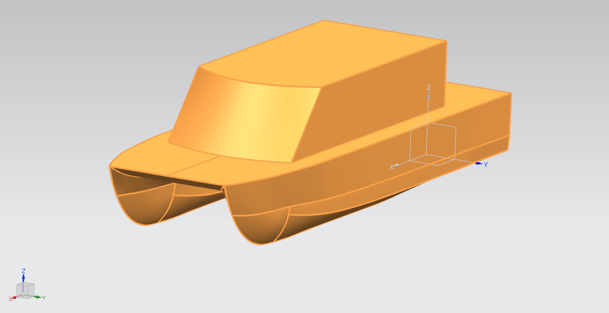

图2-2 游艇三维模型简化图

该游艇模型的基本参数如下表所示。

表2-1 游艇模型参数

|  |  |
| --- | --- |
| 名称 | 参数 |
| 总线长 | 15930 mm |
| 水线长 | 14230 mm |
| 设计吃水 | 1030 mm |
| 型宽 | 5790 mm |
| 型深 | 2890 mm |
| 船高 | 4402 mm |
| 排水量 | 27.7 t |
| 设计类别 | IV类 |

2.3.2 计算域的确定和网格划分

1）计算域的确定

计算域是指在流体力学计算过程中参与积分计算的几何区域，计算域可以根据特性被划分为外流计算域和内流计算域。内流计算域一般是指内流场计算，计算域外边界通常为固体壁面（除进口与出口）。外流场计算域一般是指计算外部流场的计算，常由人为确定外部边界，常见于航空航天领域，本文中的游艇仿真属于流场计算。

在流体力学计计算过程中，计算域大小的确定关系到仿真结果的精度，若流体域过小，则产生波浪到达壁面后往回流动的情况，对船舶造成二次扰动，不符合船舶在海面上航行的实际情况，使计算结果不精确：若流体域过大，则划分的网格数量较多，使计算速度过慢，而且对计算机的硬件需求更大，造成资源的浪费[7-17]。

针对游艇几何模型，先取计算域入口处距船艏为1倍船长，出口处距船艉2倍船长；船宽方向，中剖面到流体域边界距离为4倍半宽；垂直方向，自由液面到计算域底面的距离为6倍吃水，自由液面距计算域顶部为12倍吃水深。

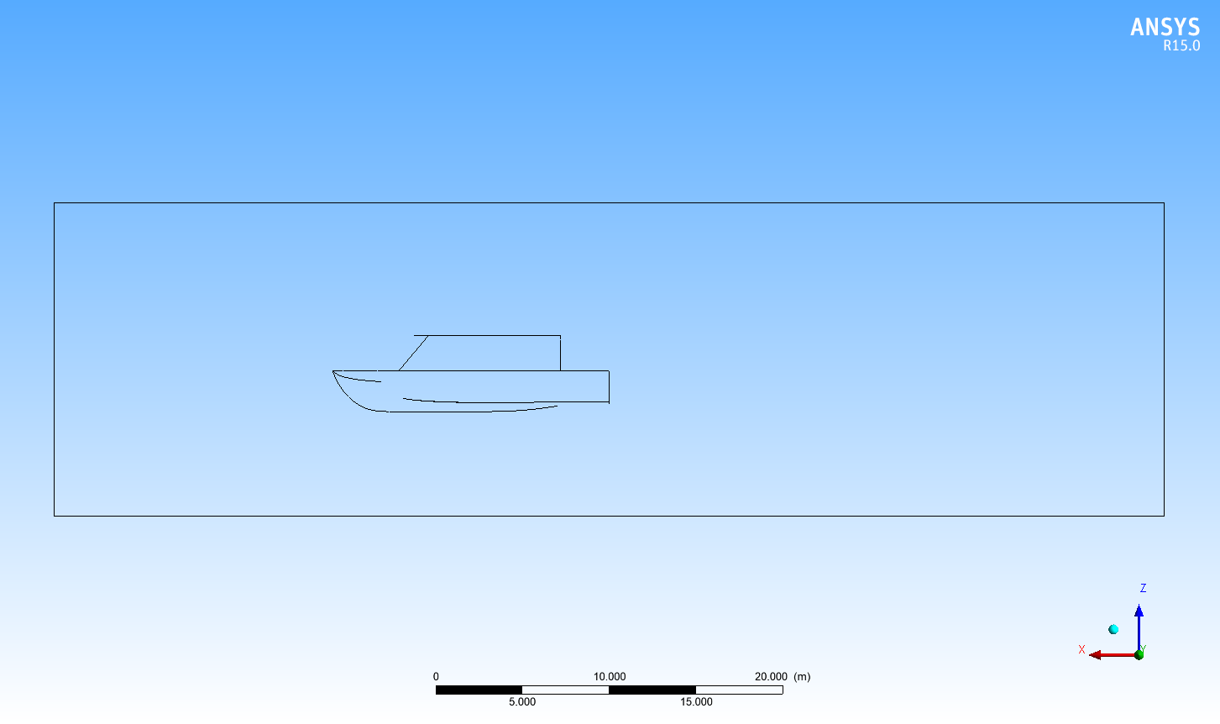

（a）

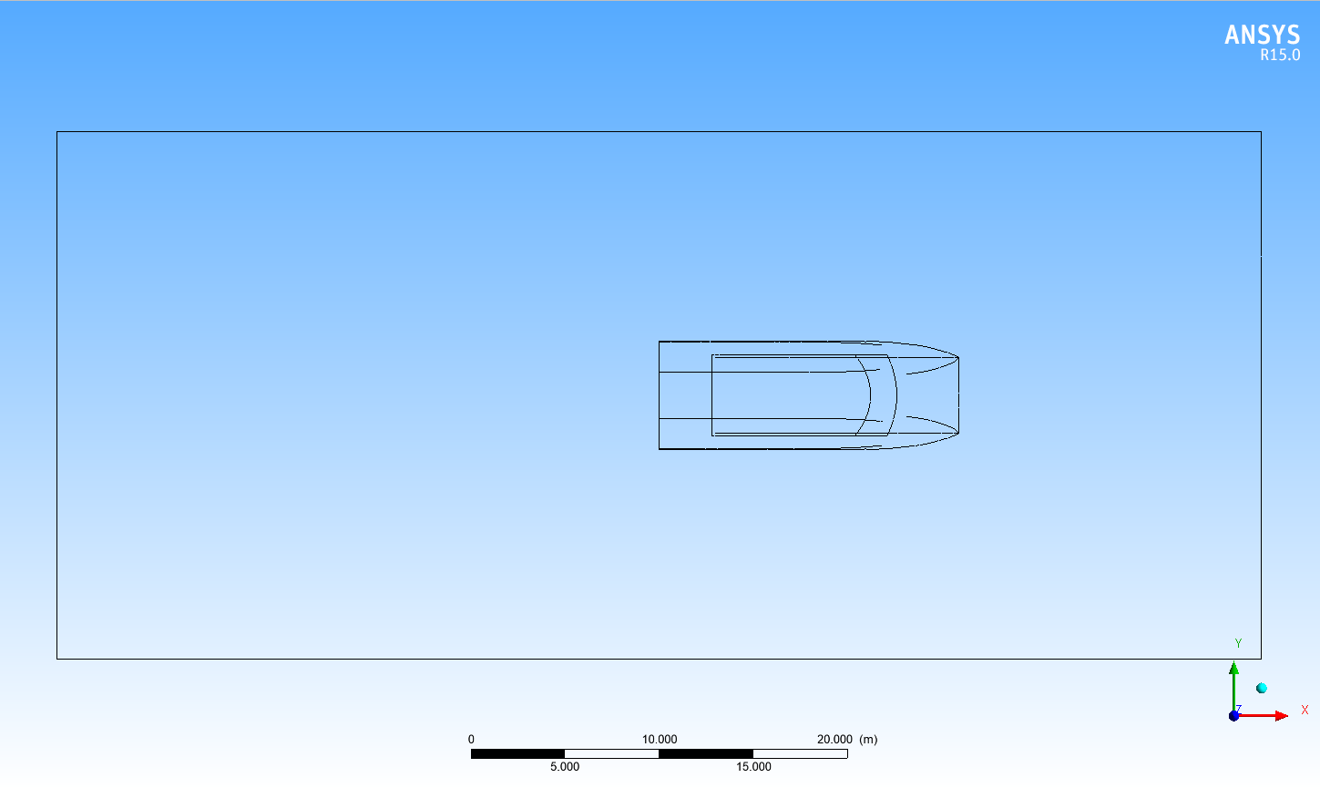

（b）

图2-2 游艇计算域。（a）计算域侧视图；（b）计算域俯视图

2）网格划分

网格划分质量的高低关系到后面求解过程的计算精度。在网格划分过程中通常会出现网格质量不好的情况，甚至有时候网格质量接近于零。网格质量过低的情况一般出现在模型曲面较大、两个地方夹角小或网格尺寸相差大的地方。网格质量低会影响仿真的可靠性甚至不收敛，因此需要防止网格质量过低的出现。为防止网格质量过低，一般采用加密、模型清理等操作，上一节对模型清理去除低质量网格可能出现的附件，并对表面进行光滑处理可以有效地减少低质量网格的出现。从数学上来讲，网格越密，计算结果精度越准确，但是在实际工程应用则是不这样的。首先，网格数量的增多会使得计算时间变长，造成计算成本增加，尤其是针对大型模型进行仿真时，这种成本增加的越明显，其次，计算结果的准确度与计算域中网格数量并非呈线性增长的关系，所以，在工程实际应用中，不应该一味追求网格的精细，而应该选择满足精度需求的网格[05_p38]。

网格划分主要有三种网格：结构化网格、非结构化网格和混合网格[7-22]。结构化网格指在网格中有相同的毗邻单元，这样的网格在划分过程中，速度快并且质量好，而且数据结构也相对简单。对于简单的几何模型，一般使用结构网格以保证网格质量，但对于复杂的几何模型，结构网格需要大量的时间来进行拓扑，此时，应该采用非结构网格，若需要保证局部网格质量，则采用非结构网格加上结构网格来进行划分，这样的网格称为混合网格。

由于仿真计算的准确性主要取决于计算域内网格的质量，比如长宽比和正交性等，并不是取决于网格是否采用结构化还是非结构化，因此，在实际工程应用中，首先考虑的是选择适合计算的网格，而不是非要选择结构网格。本文采用ANSYS ICEM CFD网格划分软件对计算域进行网格划分，由于模型较为复杂，综合考虑网格划分的耗时、计算机资源和计算精度等，本文采用非结构化网格的形式对计算域进行网格划分。如图所示，网格数量约为700万，网格质量最低0.2。

|  |  |
| --- | --- |
|  |  |
| （a） | （b） |
|  |  |
| （c） | （d） |

图2-3 网格划分。（a）游艇表面网格；（b）计算域表面网格；（c）计算域内流场网格划分切面图；（d）游艇附近网格细节图

## 2.4 有限元仿真分析

2.4.1 边界条件的设置

本次对游艇的流体运动学仿真使用的求解器选择FLUENT软件，该软件是当前最为流行的大型CFD仿真软件，包含多种物理模型，能够通过并行计算加快求解过程，并且还有丰富的后处理命令。

在ANSYS ICEM CFD软件中将游艇及计算域划分为不同的PART，以便在FLUENT中设置相关的边界条件。具体的划分如图2-4所示，艇身BOAT，入口INLET，出口OUTLET，其余边界WALL，流体域为INNER。



图2-4 边界位置及命名

由于本文主要内容是基于总阻力对艇身造型进行优化，因此选择稳态仿真，为模仿水池环境，在多相流设置中选择Open Channel Flow和Open Channel Wave BC，湍流模型选择RNG k-e模型。计算域入口的边界条件设置为速度进口（VELOCITY INLET），出口边界条件设置为压力出口（PRESSURE OUTLET），艇身设置为不可滑移壁面（WALL），其它边界设置为对称边界条件（SYMMETRY），之所以设置为对称边界条件是因为垂直于该界面的流动变量梯度值为零，可以部分消除计算域空间大小对游艇外流场的作用。由于开启了Open Channel Flow，垂直方向，自由液面的高度设置为游艇吃水深度，波浪的波长与波高分别设置为X和X。最后求解算法使用SIMPLE二阶迎风格式。边界条件设置总汇表如表2-2所示。

表2- 边界条件设置

|  |  |  |  |
| --- | --- | --- | --- |
| 计算域边界类别 | 边界条件 | 设定 | |
| 入口 | VELOCITY INLET | 速度：5 ${\text{m}}/{\text{s}}$ | |
| 出口 | PRESSURE OUTLET | | 自由压力出口 |
| 艇身表面 | WALL | 不可滑移壁面 | |
| 计算域壁面 | SYMMETRY | SYMMETRY | |

2.4.2 仿真结果分析

本文仿真平台计算机CPU为Itel Core i7 8700k（3。7GHz）6核12线程，内存为8G。对原始艇身进行仿真，设置最大迭代数为2000，经过1000步迭代后计算收敛，残差图如图2-4所示。

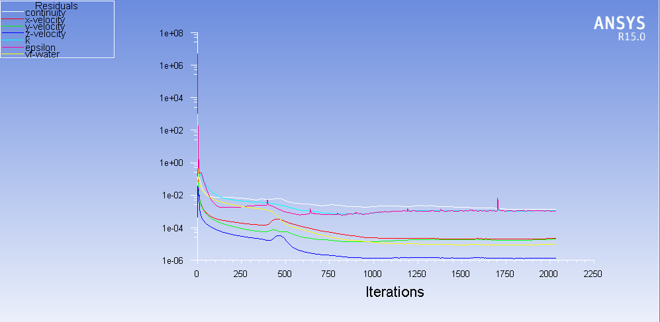

图2-4 残差图

通过对游艇艇身外流场的流线图分析，可以帮助我们了解游艇外流场的流动情况。从图2-6可以看出，前方来流由于受到游艇的阻碍，来流在甲板前进行了分流，一部分向上流向甲板，一部分向下流向船底，靠近两侧的气流一分为二，分别流向了船首两侧。图中流体的速度大小通过流线的颜色来表示，来流速度设定为5m/s，但是可以看出当前工况下，游艇流体最大速度为13.1m/s。由图中可以看到，最大流速的位置在游艇舱室前方玻璃边缘与舱室侧方过度区域，这是由于来流通过舱室前挡风玻璃时因为受到阻碍，使得来流分到两侧造成舱室两侧流速较大。

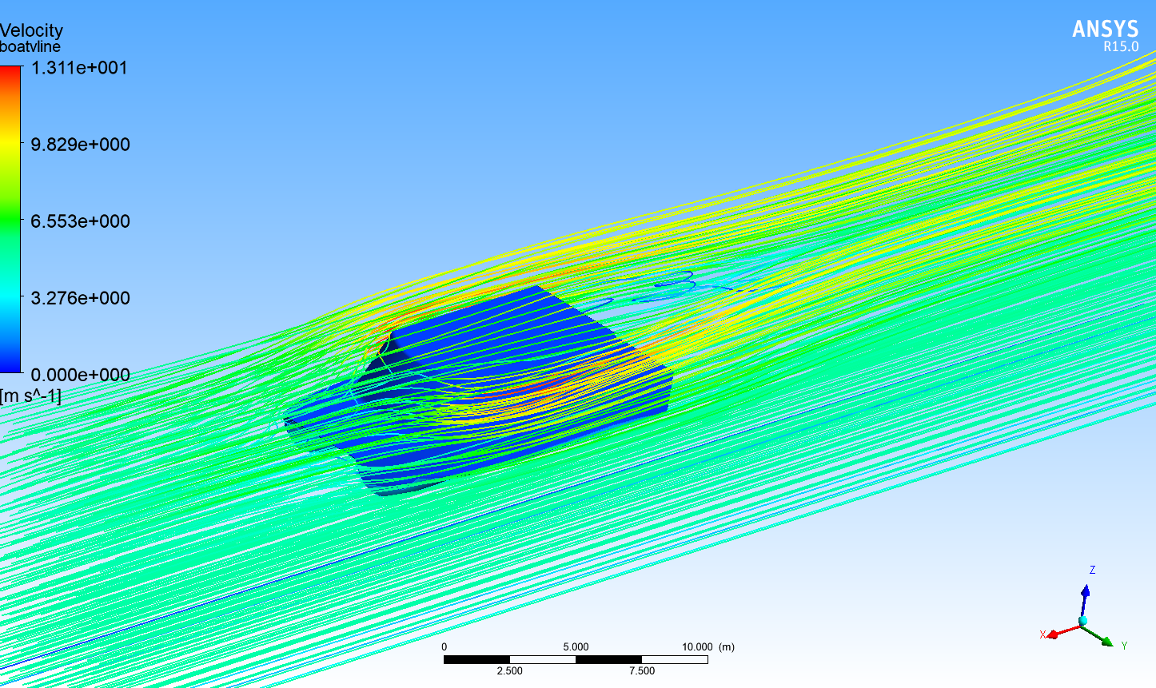

图2-6 船身流线图

如图2-7（a）所示，游艇船首底部进流段表面压力最大，有较大一块正压区，这是由于游艇在行驶过程中，前方水流在船首进流段处收到阻碍，船首进流段处激起波浪，使得来流速度降低，根据伯努利原理，压力增大。船底由于受到不规则波的影响，形成了不规则的正压力区。游艇船首靠近甲板处，由于船首前端曲率较小，来流受到的阻碍作用降低，由于压强差的原因使得流速增大，故出现了一部分负压区域，形成吸力峰。由2-7（b）可以看出，由于来流流经游艇后，在艇身尾部汇集，所以该出流速增大，压力降低，形成负压区。2-7（c）可以看出，由于设置了两相流，上部分空气，下部分为水，下方水流压力随着深度增加，压力增大。而由于来流受到阻碍作用，游艇前方压力比后方压力大。

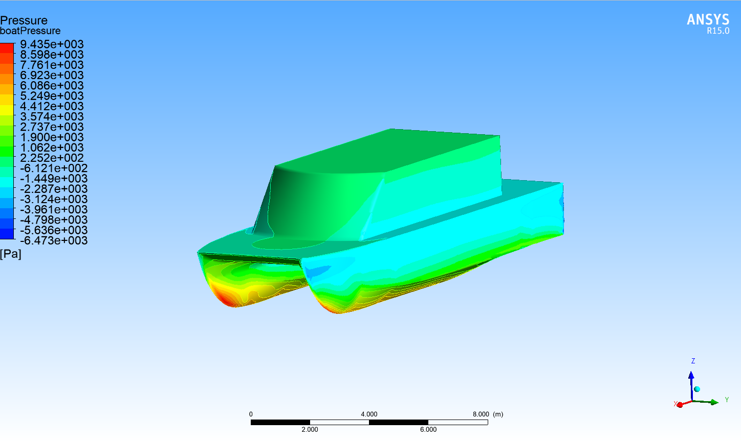

（a）

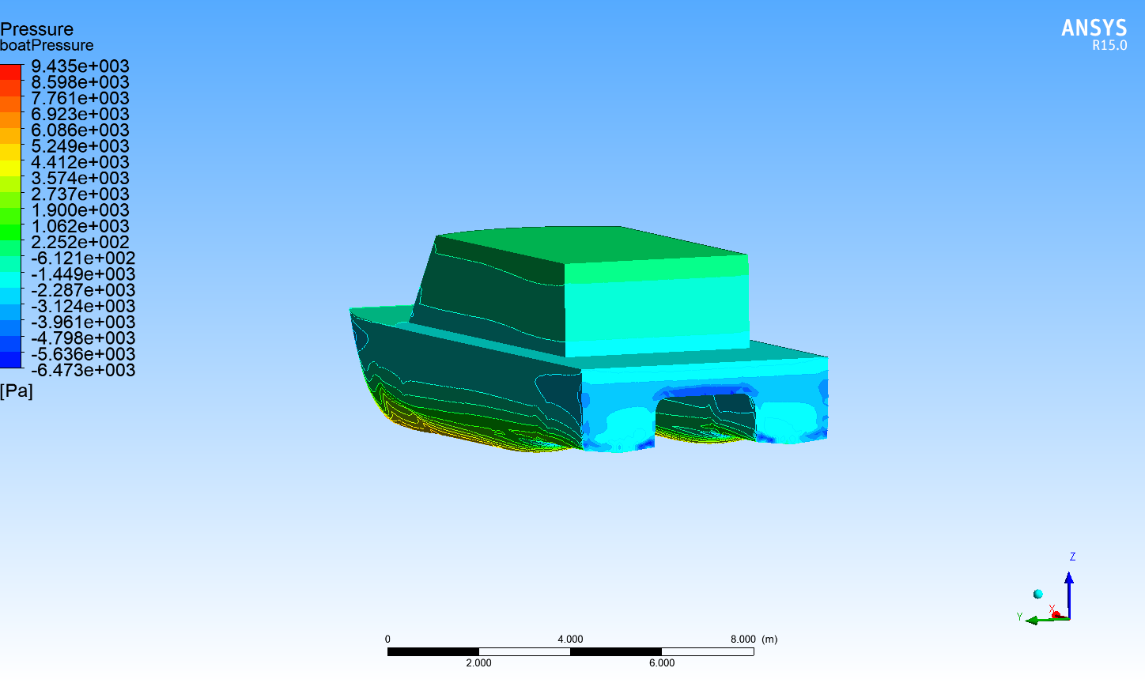

（b）

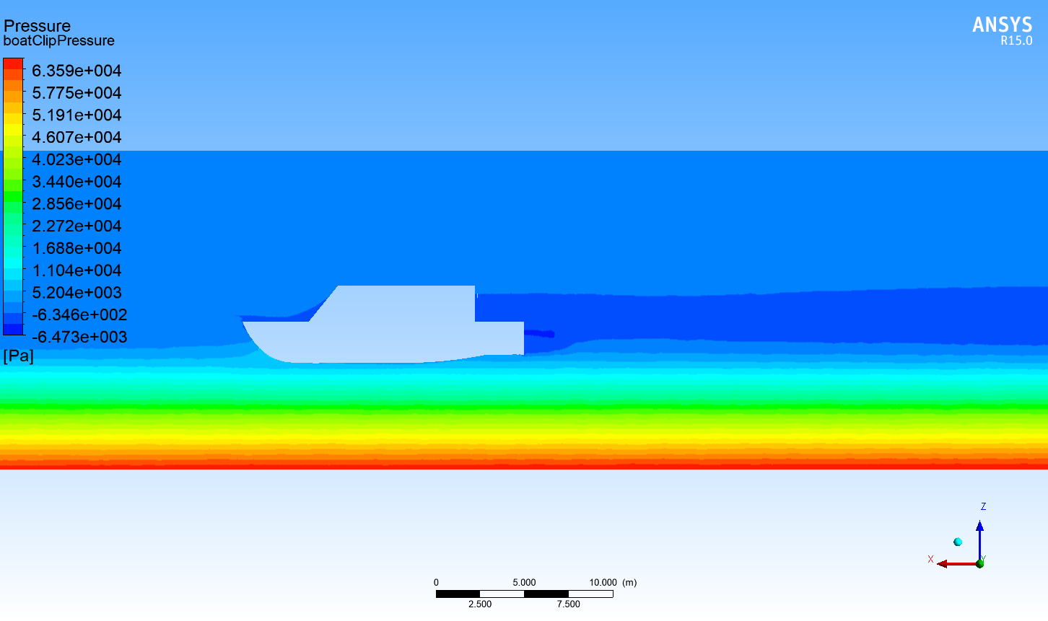

（c）

图 2-7 艇身压力图。（a）艇身前部压力图；（b）艇身尾部压力图；（c）艇身切面压力图

## 2.5 本章小结

本章介绍了流体力学的基本理论，包括湍流模型、多相流模型。建立了游艇几何模型并对模型清理进行了说明，确定了游艇流体仿真的计算域几何模型大小，列出了网格划分的几种形式并探讨了几种网格划分的优缺点，详细地探讨了边界条件的命名与前处理的参数设置，使用CFD-POST对游艇仿真结果进行了后处理，针对游艇的流线图与压力图进行了分析。

# 第三章 建立游艇艇身造型优化模型

本章研究内容主要是以游艇总阻力为最优目标建立艇身造型优化模型。本章通过拉丁超立方试验设计建立控制点的抽样，基于自由变形技术对艇身造型进行变形，利用机器学习中的集成学习方法建立代理模型，并利用遗传算法寻找最小总阻力的游艇造型。

## 3.1 优化流程概述

优化流程图如图3-1所示，整个优化流程主要由六个部分组成，分别为试验设

计、自由变形、逆向工程、CFD仿真、建立代理模型和优化。

图3-1 优化流程图

大致流程是使用自由变形技术对游艇进行变形并建立代理模型，然后使用遗传算法进行造型优化。变形过程中需要对模型进行网格划分以确定变形控制点的个数、位置、变形范围，变形主要是为了采集样本数据。确定变形控制点后需要进行数值实验设计（DOE），针对不同的变形控制点组合生成不同的游艇造型，通过仿真获得不同造型下游艇总阻力。数据采集完成后利用机器学习的方法建立代理模型，对变形控制点的样本数据与仿真结果建立代理模型。最后，基于最小阻力为目标使用遗传算法进行寻优，得到最优结果下控制点的值，再利用自有变形技术进行变形和逆向工程，从而得到优化后的游艇造型。

试验设计使用拉丁超立方抽样生成样本点，使用Sculptor软件对游艇进行变形，逆向工程使用GEOMAGIC STUDIO软件，CFD仿真是前处理过程中使用UG创建仿真计算域几何模型，利用ANSYS ICEM对游艇进行网格划分，利用FLUENT和CFD POST进行求解计算和后处理，代理模型分别使用二次响应面模型和集成学习模型，优化过程选择使用遗传算法。

按照2.4节在FLUENT进行边界条件设置，利用FLUENT自带的jurnal功能，使不同造型的游艇模型在进行仿真时保持一样的操作设置。

## 3.2 自由变形技术

自由变形技术（FFD）最早由Sederberg和Parry[37-9]提出，随着计算机技术的发展，该技术广泛应用于几何造型和图像处理等领域。自由变形技术的基本思想是构造出从原始物体空间到目标物体空间的三维映射关系，其中定义域是原始物体在空间中的点集，值域为目标物体在空间中的点集。

FFD技术基本原理为：第一步，先根据待变形的区域确定一个长方体区域，这个长方体区域被称为格子（Lattice），然后通过局部坐标变换将代表物体嵌入到格子中；第二步，在格子上建立控制顶点的栅格，将格子变为三维张量积Bezier体；最后一步，通过调整格子的控制点，使得格子发生变形，格子的变形将会传递给待变物体，从而实现物体的几何变形[37]。

在数学上，使用三张量积Bernstein多项式来定义FFD[37-10]，船体表面任意一点的笛卡尔坐标X可以表示为：

|  |  |  |
| --- | --- | --- |
|  |  | （3-1） |

其中，和分别为，和次Berstein多项式基函数。为控制晶格顶点的三维坐标。

使用FFD技术对游艇进行几何变形的流程如下：

（1）将游艇沿纵向划分为个点，沿垂直方向划分为个点，使得游艇被划分为个网格；

（2）将游艇表面的网格点三向归一化，即使网格点的坐标由 变为，其中，，分别为船长、船宽和型深；

（3）将网格点装入格子中；

（4）利用式3-1建立网格点与格子控制顶点之间的映射关系；

（5）根据游艇几何区域特点，选择若干个由控制点组成的设计变量；

（6）改变设计变量的值，通过映射关系获得游艇网格点的新坐标，然后将新的网格点拟合成新的游艇曲面；

（7）重复第6步即可获得多个不同造型的游艇。

## 3.3 游艇变形控制点的选取与数值试验设计

3.3.1 控制点的选取

由于游艇主甲板上部分的舱室造型在优化过程中对其它船型的优化不具有参照性，且大多数文献都针对主甲板一下的吃水部分进行造型优化，因此，本文未考虑主甲板上方的造型优化，仅针对主甲板下方的造型进行优化。从阻力来看，船舶的总阻力取决于船型参数、主尺寸比（）、船型系数（，等）、航行速度、船体型线等诸多因素[29_41p]。因此在船型主尺寸不作大的变动情况下，吃水部分只有几个部分可以进行变形：船首、首舷、舭部和船底。本文使用自由变形技术对这几个部位进行参数化变形，从而找到总阻力最小的游艇造型。

使用FFD进行变形过程中，在计算游艇艇身某点自由变形后的新坐标时，每个控制顶点都参与了计算，因此，网格划分的越细，迭代次数越多，计算时间成本越高。由于游艇在主甲板下方的左舷和右舷呈对称状态，在变形过程中只针对游艇主甲板下方的左舷进行变形，待变形完成后使用UG建模软件进行镜像得到游艇主甲板部分，最后与主甲板上的部分进行拼接，得到最终变形模型。考虑到变形时间成本与控制点的选取难易，将游艇左舷的控制网格设置为：艇身长度方向均匀分为38个部分；艇身宽度方向均分为5个部分，并且将船首型线部分均分为两个部分；在艇身高度方向均分为9个部分，再基于各均分的部分将船首型线所在部分再均分成两部分。控制网格如图3-2所示。

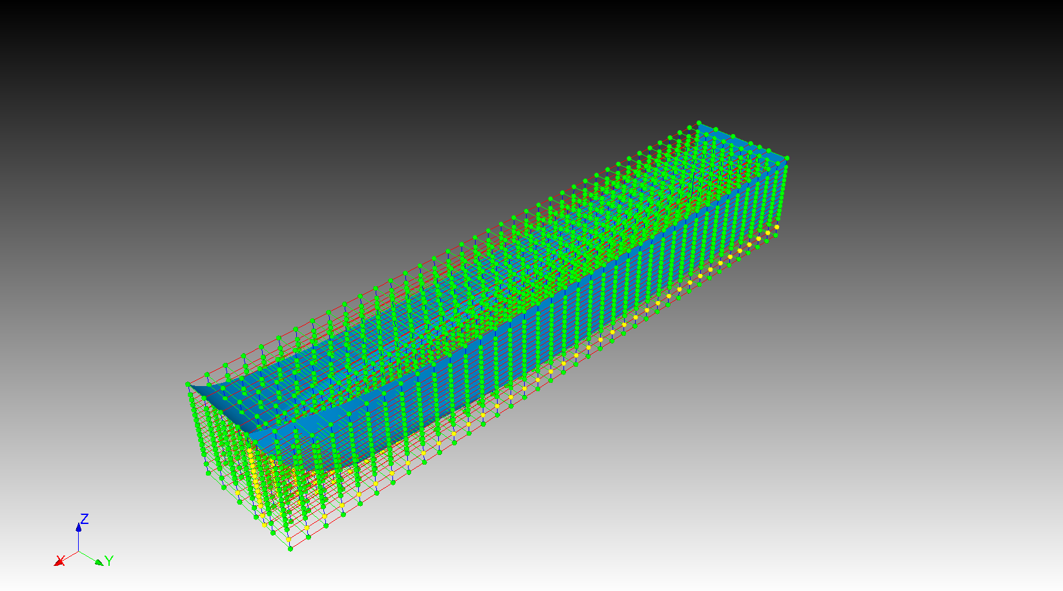

图3-2 自由变形网格控制示意图

游艇变形的大小并不完全等于控制点变动的大小，控制点离艇身表面越近，变形对艇身影响越大，相反，控制点离艇身越远对造型的影响越小。因此，控制点位置的选取对游艇自由变形的效果非常重要，如果选取位置不当，可能会造成艇身变形不明显，体现不出减阻的效果，或者变形过大使得造型不符合型线要求。现针对船首、首舷、舭部和船底几个部位进行选择控制变形点，根据控制网格的设置，选择舭部的两排控制点的坐标记为 $Y_{1}$ 和 $Z_{1}$，船底型线控制点的坐标记为 $Z_{2}$ 和 $X_{2}$，船首型线前方一列的所有相关控制点，坐标记为 $X_{3}$。其中 $X$ 表示沿艇身长度方向移动，船尾到船首移动方向为正向； $Y$ 表示沿艇身宽度方向移动，往艇身外侧移动方向为正向； $Z$ 表示沿艇身高度方向移动，艇身竖直向上移动方向为正向。控制点的选取如图3-3所示。综合考虑控制点变形大小对艇身造型的外观影响，将各控制变量的取值边界设置为： $-300≤Y_{1}≤300，-300≤Z_{1}≤300，-300≤Z_{2}≤100，-300≤X_{2}≤300，-200≤X_{3}≤200，$ 单位为 $mm$。



（a）



（b）



（c）

图3-3 控制点示意图。（a）舭部控制点；（b）船底控制点；（c）船首控制点

**3.3.2** 数值试验设计[25_20p]

在复杂的工程优化问题中，由于一些因素的限制，比如说时间、计算机资源等，当研究整体情况时，不能采用对待优化物体的每一个特征形态进行仿真，这时就需要利用一部分样本的信息来推断出整体情况，在样本抽样时就需要在有限的样本中选取具有代表性的样本。因此，进行合理的试验设计（Design of Experiment，DOE）对于代理模型的精度高低和后续优化的精准性有巨大的影响。

试验设计的主要方法有两种：基于边界的试验设计方法和基于空间填充的试验设计方法[25-54]。1979年，McKay等提出了拉丁超立方体抽样算法，该算法能够生成随机样本点，能够做到以较小的采样规模获得较高的采样精度，其核心是分层抽样和打乱排序。考虑在n维向量空间，每维空间采样m个点的情况，拉丁超立方体抽样算法如下：

（1）将每个维度划分为互不重叠的m个区间，使得每个区间有相同的概率分布；

（2）在每一维里面的每一个区间随机抽取一个点；

（3）打乱（2）中抽取点的顺序，再从打乱顺序的每一维里随机抽取出选取点，将它们组成向量。

在拉丁超立方体抽样时，每个区间都抽取一个样本，使得样本能够更加准确地反映输入概率分布中值的分布。通过使用“抽样不替换”技术，累积分布的分层数目等于总的迭代次数。

根据3.3.1节中各控制点的取值范围，采用拉丁超立方试验设计的方法一共选取了30组样本点，如表3-1所示。

表3-1 试验设计控制点样本

|  |  |  |  |  |  |
| --- | --- | --- | --- | --- | --- |
| 序号 | 控制点位移量（） | | | | |
|  |  |  |  |  |
| 1 | 42.18 | -142.08 | -130.84 | 233.82 | 124.2 |
| 2 | -60 | 168.3 | -121.16 | -56.34 | -77 |
| 3 | 285.96 | -285.3 | -98.88 | -228.72 | 69.96 |
| 4 | 144.66 | -222.36 | -160.4 | 290.82 | -10.96 |
| 5 | -61.56 | -117.66 | -111.24 | 153.24 | -84.12 |
| 6 | 37.92 | -66.42 | 27.56 | -154.2 | 110.8 |
| 7 | -169.74 | 243.78 | 16.8 | -269.46 | -116.92 |
| 8 | 12.96 | 20.46 | -194.68 | 175.86 | 181.8 |
| 9 | 263.04 | 281.76 | -30.56 | -3.6 | -105.56 |
| 10 | 195.42 | -167.76 | -216.36 | 242.16 | 15.8 |
| 11 | -82.92 | 46.44 | -260.96 | 200.1 | 144.08 |
| 12 | 231.18 | -240.72 | 69.2 | -21.6 | 173.08 |
| 13 | -126.12 | 114.06 | 49.44 | -126.54 | 59.92 |
| 14 | 125.82 | -81.54 | -17.92 | -112.38 | -134.52 |
| 15 | -267.48 | -7.14 | -3.48 | 91.8 | -132.68 |
| 16 | 96.6 | -47.22 | -237.88 | 134.16 | 195.88 |
| 17 | -26.88 | -128.88 | -36.6 | -252.84 | -46.92 |
| 18 | 219.18 | 239.7 | -286.04 | 15.66 | -174.8 |
| 19 | 259.86 | -216.6 | -171.24 | -197.46 | -61.72 |
| 20 | -208.86 | 274.26 | -224.88 | -64.14 | -34.32 |
| 21 | -235.32 | 193.14 | -60.64 | 52.32 | -167.36 |
| 22 | -111.42 | -276.54 | 94.44 | -91.5 | 36.84 |
| 23 | -150.72 | 210.72 | 36.08 | -211.32 | -189.4 |
| 24 | -189 | 138.6 | 81.92 | -179.82 | 48.4 |
| 25 | 105.84 | 70.8 | -297.72 | 69.66 | 101.32 |
| 26 | -282.6 | -28.8 | -256.24 | 103.38 | 150.16 |
| 27 | 78 | -199.32 | -53.28 | 187.08 | 86 |
| 28 | 163.5 | 159.24 | -191.28 | -290.88 | -20.48 |
| 29 | -255.24 | 90.06 | -82.36 | 266.34 | 12.24 |
| 30 | -5.7 | 0.48 | -143.08 | 29.34 | -158.04 |

## 3.4 游艇变形及逆向建模

**3.4.1** 游艇变形

按照表3-1中的30不同组控制点的取值，在Sculptor软件中，通过移动控制点使得游艇造型发生变形，然后将变形后的30个游艇模型保存为STL文件。如图3-4所示，使用表3-1中的第一个样本，将控制点的位移值输入到Sculptor中，即可得到最终的变形。表中其余样本点按照同样方法进行变形。

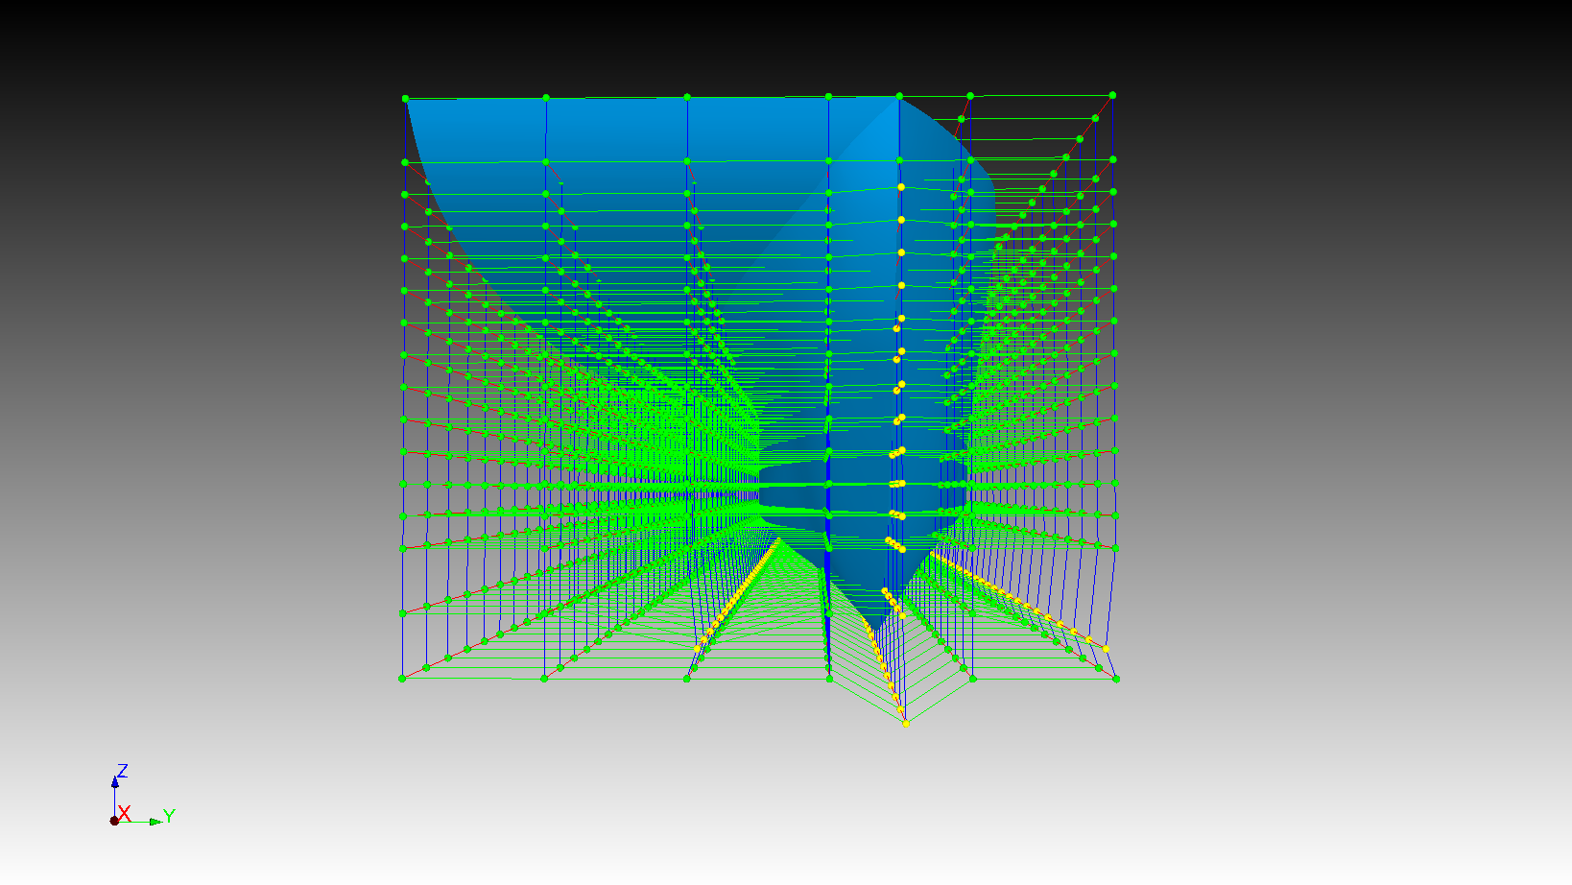

图3-4 样本点1变形后的网格图

**3.4.2** 逆向建模

由于STL格式的三维模型是由一系列的三角面片组成，在UG软件里面无法进行编辑曲面，在ANSYS ICEM CFD里面也无法完成网格划分，所以需要将STL格式的模型通过逆向建模变成STEP格式的模型，使得游艇模型在经过自由变形后依然是可编辑的三维模型。本文将使用Geomagic Stduio逆向工程软件对自由变形后的游艇进行逆向建模。逆向建模的大致流程为下：

（1）轮廓线处理：通过探测轮廓曲线命令自动找到游艇轮廓曲线，使用编辑轮廓曲线命令对轮廓线进行编辑；

（2）构造曲面片：在轮廓线的基础上将游艇模型划分为更小的曲面片，通过编辑曲面片的方式使得曲面片更接近原始模型；

（3）构造栅格：基于曲面片建造栅格网络，为拟合曲面做准备；

（4）拟合曲面：将栅格拟合成光滑的曲面。

使用样本1进行变形后的游艇模型文件通过逆向建模生成可编辑的STEP模型文件，逆向建模流程如图3-5所示。因为经过变形后的模型只是游艇主甲板下的左舷部分，所以，经过逆向建模后的游艇模型还需要在UG软件下通过镜像方式生成右舷部分，然后将主甲板上方的部分拼接在一起，最后才能形成完整的游艇模型。

|  |  |
| --- | --- |
|  |  |
| （a） | （b） |
|  |  |
| （c） | （d） |

图3-5 游艇逆向建模流程。（a）原始模型；（b）构造曲面片；（c）构造栅格；（d）拟合曲面

## 3.5 建立优化代理模型

**3.5.1** 建立优化目标函数

本文以游艇在2.4.1节的边界条件下，以总阻力作为评价目标，将自由变形控制点的范围作为约束条件，所以目标函数和约束条件为：

目标函数：min 总阻力

边界约束： $-300≤Y_{1}≤300，-300≤Z_{1}≤300，-300≤Z_{2}≤100，-300≤X_{2}≤300，-200≤X_{3}≤200$

**3.5.2** 传统代理模型[闯_p22]

代理模型又称为近似建模方法，通过构造可以逼近数据输入和输出的一种数学模型[29_46p]。在工程中常使用的代理模型为多项式响应面、神经网络模型和Kriging三种模型。

1）多项式响应面模型

多项式响应面模型具有良好的连续性、可导性和寻优过程简易的特点，可以判断各个参数对系统影响的程度，因此，响应面常用于解决实际的工程问题，比如可靠性分析、优化设计、工程控制等问题。当然，响应面也是有缺点的，当数据维度呈高度非线性时表达能力不够，精度也较差，建立此优化问题时的多形式函数困难。响应面模型的数学表达式为[04_44]：

|  |  |  |
| --- | --- | --- |
|  |  |  |

其中，，，代表多项式系数，代表变量系数。

2）神经网络模型

神经网络是由大量相互连接的简单的神经元组成的、非线性学习系统，可以适合任何连续函数。神经网络中，神经元也称为节点，每个节点都是具有特定权重的输出函数，即所谓的激励函数。网络的输出是由权重值、激励函数和网络的结构决定的[04_45]。目前，神经网络的应用非常广泛，比如数据压缩、人工智能和代理模型。 $x_{1}$



图3-6 神经网络模型

如图3-6所示，神经网络由输入层、隐藏层和输出层三个部分组成，隐藏层等效于黑箱模型，在经过多次的训练之后，可以形成一定的记忆，输出层等效于代理模型，相当于物理原型。

神经网络模型结构简单，灵活度较高，但不足之处是不能直接赋予变量物理含义，不能很好地处理各项异性的问题，收敛速度较慢，隐藏层节点的选择缺乏具体的理论支撑，容易出现局部最小解。

3）Kriging模型

Kriging模型最初是为了对矿藏存储量的分布进行预测，是一种对设计变量进行无偏估计的一种方法，又称为局部插值法。Kriging模型本质上是一种回归模型，不仅将待拟合的点与数据之间的关系考虑进去，还把变量之间的关系考虑了进去。克里金模型通过分析少数样本的分布对其它未知点的分布进行预测，可以将问题分为一维、二维和三维三种不同情况。其数学模型为：

|  |  |  |
| --- | --- | --- |
|  |  |  |

其中，为输入数据，为响应模型，表示为响应值，为线性模型，表示为系统偏差，是一个随机过程它的期望值为0，方差为，协方差不为0。[04_p24]s

**3.5.3**机器学习方法

机器学习方法是通过对数据建立模型从而对数据进行分析与预测。机器学习大致分为四种学习：监督学习、非监督学习、半监督学习和强化学习。

监督学习是通过学习一个模型，使得该模型能够对任意给定的输入，对相应的输出做出一个预测。学习过程中需要从一个给定、有限的训练数据集出发，所要学习的模型属于某个函数集合，并且应用某个评价准则从待选模型中选取一个最优的模型，使得该模型对已有的训练数据和未知的测试数据在给定的评价准则下拥有最好的预测[01_p2]。监督学习又称为回归和分类两种，回归模型用于预测输入和输出变量之间的关系，表示从输出到输入之间的映射函数，当输入变量的值发生改变时，输出变量的值随之发生改变，这种学习等价于函数拟合，本文则使用机器学习中的回归问题的学习来建立代理模型。当输出变量是有限个离散值时，建立从输入到输出之间映射函数的问题就变为了分类问题。

1）回归问题

回归问题过程分为学习和预测两个过程，给定一个训练集数据：

|  |  |  |
| --- | --- | --- |
|  |  |  |

其中为输入数据，是对应的输出值，。通过基于训练数据训练出一个模型，即训练一个函数，对于一个新输入的,该模型能够通过已有的数据进行预测，输出对应的，如图3-7所示。[01_p22]。



3-7 回归模型学习过程

2）模型评估与选择

回归学习的目的是要使学习的模型不仅对已有的训练数据而且还要对未知的数据都要有很好地预测能力。在损失函数给定的情况下，训练模型评估的标准是基于损失函数的训练误差和测试误差。训练误差的大小，能够判断给定的问题是否是一个容易学习的问题，但对于模型的好坏判断并不是本质的因素，而测试误差才是判断一个模型好坏的准则，其反映了对未知数据集的预测能力。通常，在选择最优模型时，测试误差小的模型拥有更好地能力，这种能力也称为泛化能力[01_p11]。误差评判标准有多种，一般直观比较预测结果与真实结果之间差距的是使用平均绝对误差（MAE），其反映模型预测值与真实值之间的偏差。

|  |  |  |
| --- | --- | --- |
|  |  |  |

如果在训练模型的时候一味追求训练数据的预测能力，选择的模型的复杂度往往会比真实模型更高，这种现象称为过拟合（over-fitting）[01_p11]。过拟合是指通过学习训练出来的模型参数过多，从而导致该模型对已知数据预测结果评价很好，但对于未知数据的预测评价很差，所以，在选择模型的时候应该防止模型过拟合，同时也要防止欠拟合的出现，欠拟合是指对已有训练数据的一般性质没有学好[02_p23]。

通过选择合适的模型可以防止过拟合或欠拟合的出现，模型选择的常用方法为正则化与交叉验证。正则化是使在风险策略上加上一个惩罚项，然而正则化对于回归模型不具有通用性，比如随机森林回归模型。如果给定样本比较充足，这时进行模型选择的最简单方法是将数据集划分为三部分：训练集、验证集和测试集。其中训练集用来进行模型训练，验证集用来选择模型，测试集用来对模型进行最终评估。然而，当数据量不足时，就需要采用交叉验证来选择适当的模型。交叉验证的核心思想是重复利用已知数据：将给定数据集划分为训练集与测试集，在这些数据集上反复进行模型的训练、测试和选择。在监督学习中，交叉验证是一种通用的模型选择方法。交叉验证有简单交叉验证、S折交叉验证、留一交叉验证和自助法，其中应用最多的是S折交叉验证。S折交叉验证方法：随机地将数据集划分为均分的S个训练集；使用S-1个数据集训练进行模型训练，对剩下的1个数据集进行测试；对可能的S种数据划分进行重复训练和预测；选择出S次测试评价中平均误差最小的模型作为最终模型。

3）模型参数选择

使用交叉验证可以选择出最佳的模型，然而，在选择出最佳模型后又会面临模型参数的问题。每个模型都有许多参数，而参数的值又会影响模型的性能，因此，选择出适当的参数有时候能够很大程度提高模型性能。常用的参数选择方法有随机法、经验值法和网格搜索法，其中最有用的是网格搜索法。网格搜索法是穷举搜索的改进。穷举搜索对候选参数进行循环遍历，尝试每一种可能，选择表现最好的参数组合最为最终结果，但这样的算法只针对已有的测试集进行调优，解决方法是将穷举搜索与交叉验证相结合方式对数据进行训练与评测。



图3-8 网格搜索流程图

网格搜索流程图如图3-8所示，不同参数组合成不同的模型，采用交叉验证的方式选择出最佳的模型，选择出最佳模型后在使用所有训练数据进行训练得到最终的模型。网格搜索的弊端是参数越多，候选值越多，耗费的时间越长，但其优点是能够对现有模型进行出最好的参数。

4）集成学习方法

集成学习方法是将多个基学习器通过某种策略组合在一起称为一个新的学习模型。集成学习通过将多个基学习器进行组合，通过可以获得比单一学习器更好的泛化性能[02_p171]。根据个体学习方式的不同，集成学习大致可以分为两类：单个学习器之间存在强依赖关系并且必须串行生成的序列化方法，代表为Boosting算法；另外一种为单个学习器之间不存在强依赖关系而且可以同时生成的并行化的方法，代表为Bagging、Random Forest和Stacking算法。

不同基学习器的组合会带来三个好处：首先，从统计学角度来看，可能存在多个模型在训练集上达到相同的性能，此时使用单个模型可能会因为误选而导致泛化能力不佳，通过结合多个模型的方式可以减小这一风险；第二，训练出来的模型可能会陷入局部极小，这会使得对应的泛化能力变得很低，而通过多次运行之后再进行结合，能够降低陷入局部极小点的风险；第三，使用多个模型进行组合，可以使假设空间扩大，可能得到更好的模型[02_p181]。

对基学习器的结合常见的策略有平均法、投票法和学习法。Stacking集成学习就是使用的学习法，学习法是通过另一个学习器将基学习器进行组合。Stacking是一种层状结构的学习模型，一般有两层，第一层的基学习器称为初级学习器，第二层是以上一层学习模型的输出结果作为输入数据的次级学习器。



图3-9 Stacking集成学习模型

对于使用五个基学习器的Staking算法的流程如 图3-9所示，大致步骤如下：

（1）将训练数据集划分为大小相同的 $D_{1},D_{2},…D_{5}$ 五个数据集，其中 $\overset{-}{D_{i}}$ 表示以第*i*个数据集作为模型训练时的测试数据，其余四个数据集作为训练数据；

（2）首先使用 $\overset{-}{D_{1}}$ 数据集对模型1进行训练，训练出来的模型对 $D_{1}$ 进行预测得到 $P_{11}$。同样地，使用 $\overset{-}{D_{2}}$ 数据集对模型1进行训练，然后对 $D_{2}$ 预测得到 $P_{12}$。使用相同的方法，对1训练五次，最终得到新的数据集 $P_{1}=average\left(\begin{matrix}P_{11} \\ ⋮ \\ P_{15}\end{matrix}\right)$；

（3）使用上一步训练的五个模型1对待预测的测试集进行预测分别得到 $T_{11},T_{12},T_{13},T_{14},T_{15}$，最终得到新的测试集 $T_{1}=average\left(\begin{matrix}T_{11} \\ ⋮ \\ T_{15}\end{matrix}\right)$；

（4）对模型2到模型5，重复第（2）步和第（3）步，最终得到新的训练数据集 $P=\left(P_{1},…,P_{5}\right)$ 和新的测试集 $T^{'}=\left(T_{1},…,T_{5}\right)$。

（5）将 $P$ 和原始标签作为次级学习器的训练数据，使用训练后的模型对 $T^{'}$ 进行预测，即可得到最终的预测结果。

## 3.6 遗传算法

优化领域一般有两种优化方法：精确方法、启发式算法。

精确方法是利用数学建模的方法，包括决策变量、目标函数以及优化约束条件，使用优化算法寻找最优。精确方法常用算法有线性规划法和二次规划法，理论上可以证明所求的解是最优的，但是，随着模型规模的扩大，想要在有限的时间内获得最优解比较难，此时需要在精确度和时间成本上需要一个折中和权衡。

启发式算法通常用于NP问题，基于直观或者经验构造的方法，在一定时间内给出待解决问题的一个可行解，可行解与真实解之间的偏离程度一般不能被估计。该算法一般需要提供至少一个初始可行解，在预定义的搜索空间高效搜索用以迭代改进最优解。目前比较常用的启发式算法有退火模拟算法（SA）、遗传算法（GA）、蚁群算法（ACO）和粒子群算法（PSO）。SA通过模拟退火的方式，以一定概率跳出局部最优解，这个概率会逐渐减小，直到最后趋于稳定。SA算法局部搜索能力比较强，运行时间短，但缺点是全局搜索能力差，全局最优解的获得容易受到控制温度快慢的参数的影响。ACO算法通常用于寻找最短路径的问题，适用于图上搜索，计算开销大。PSO算法属于随机搜索算法，有记忆功能，能够很好地获得全局最优解，主要用于连续问题。GA算法能够很好地处理有约束问题，以一定概率跳出局部最优解，最终获得全局最优解，全局搜索性能比较强，除了应用于连续问题之外，还能用于离散问题。GA算法的缺点是收敛较慢，局部搜索能力较弱，可能会出现汉明悬崖问题。

GA算法模拟了自然选择，通过多代的遗传、变异、交叉和复制，进化出待解问题的最优解。遗传算法大致有三个步骤：编码、适应度函数评估和遗传算子。遗传算子又分为选择、交叉和变异。遗传算法流程图如图3-10所示。



图3-10 遗传算法流程图

编码是指将待解决的问题的决策变量映射为多个染色体，在遗传算法中，每一个决策变量都被称为染色体的一个基因，种群初始时的染色体也就是优化问题的一组初始解。

遗传算法在每一次迭代求解过程中都会生成多条染色体，利用适应度函数对本次迭代中生成的所有染色体进行评估，将适应度较低的染色体进行淘汰，保留评价高的染色体，通过这种方式，使得经过多次迭代后的染色体质量越来越好。

按照适应度函数的评估对染色体进行选择可以快速塞选出好的染色体，加速求解过程。

遗传算法通过选择的方式进行优胜劣汰，选择方式有轮赌法、随机遍历抽样法和锦标赛法，其中常用的是轮赌法。

遗传算法通过交叉的方式在每一次迭代中生成新的染色体，新的染色体是上一代染色体中任意取两个染色体，以给定的交叉概率对其某些片断进行重组而形成的。交叉概率能够使得算法跳出局部最优解，对算法性能影响较大。

变异操作是使用给定的变异概率在每次迭代过程中对某些染色体进行变异从而产生新染色体的方法。通过给现有的染色体添加新的基因，能够很好地突破当前计算限制，有利于寻找全局最优解。

遗传算法迭代结束准则为是否达到最大迭代数，若达到则停止迭代，否则继续进行下一次迭代。

## 3.7 本章小结

本章介绍了自有变形技术在游艇几何造型方面的应用，选取了变形控制点的位置，并开展了数值实验设计，利用拉丁超立方对控制点进行样本采集，通过对自有变形后的模型进行逆向建模建立游艇仿真模型，分别介绍了传统响应面模型与集成学习模型，并详细介绍了遗传算法。下一章将在本章的基础上对代理模型的准确性进行比较并对利用遗传算法得到的优化结果进行分析。

# 第四章 游艇造型优化

本章研究内容主要利用二次响应面和Stacking集成学习方法对采样数据建立代理模型，再利用遗传算法寻找最优解，并对结果进行比较分析。

## 4.1 训练数据的采集与分析

4.1.1 训练数据的采集

利用3.2节的自由变形控制试验设计点对游艇进行变形，可以得到30个不同模型，通过对STL格式的变形模型进行逆向建模生成最终的有限元仿真模型，利用ANSYSY ICEM软件进行网格划分，再利用Fluent软件进行流体动力学仿真，仿真参数见2.4.2节。最终可以得到30个不同游艇模型的总阻力，总阻力值如表4-1所示。

表4-1 样本游艇总阻力值

|  |  |  |  |
| --- | --- | --- | --- |
| 样本序号 | 总阻力值（N） | 样本序号 | 总阻力值（N） |
| 1 | 38071.185 | 16 | 38051.073 |
| 2 | 39200.969 | 17 | 38501.634 |
| 3 | 39193.068 | 18 | 38330.912 |
| 4 | 37650.16 | 19 | 39060.899 |
| 5 | 39066.458 | 20 | 39617.136 |
| 6 | 39035.507 | 21 | 38163.894 |
| 7 | 38455.18 | 22 | 39591.876 |
| 8 | 38374.768 | 23 | 37145.634 |
| 9 | 37974.92 | 24 | 37913.137 |
| 10 | 39167.307 | 25 | 38977.855 |
| 11 | 38902.142 | 26 | 38604.855 |
| 12 | 39334.767 | 27 | 38008.155 |
| 13 | 37980.654 | 28 | 39062.525 |
| 14 | 38298.512 | 29 | 38227.168 |
| 15 | 39840.227 | 30 | 38967.278 |

4.1.2 样本数据的可视化与分析

对数据进行可视化与挖掘可以更加直观地展现出设计变量与目标之间的关系，可以更好地为优化问题进行指导，为将来的工作指明方向。

运用数据挖掘可以从在海量的信息中寻找到有价值的信息，展现数据之间的关系，挖掘出数据的潜在联系，帮助决策者做出正确的决策。进行数据挖掘可以从数据中排除干扰信息，可以起到对数据进行筛选的作用。本文在游艇造型优化过程中，将采用数据可视化与数据挖掘的方法发现设计变量控制点与游艇总阻力之间潜在的联系。

根据表4-1可知，训练数据样本总阻力最小值为37650.16，最大值为39840.227，平均值在38658.995，样本阻力分布图如图4-1所示。

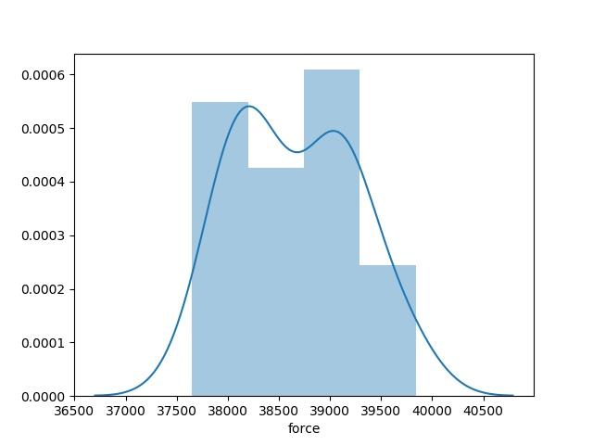

图4-1 样本阻力分布图

为了评设计变量控制点位移大小与总阻力之间的关系，本文将采用皮尔逊相关系数作为两者的评估方法。皮尔逊相关系数是一种评价两组数据之间内联相关性的方法，在统计学中还存在另外两种评价方法，分别为斯皮尔曼相关系数和肯德尔相关系数，这两个相关系数在统计分析中反映的是等级相关程度的指标。

|  |  |  |
| --- | --- | --- |
|  |  |  |

皮尔逊相关系数的公式如式4-1所示，两个变量之间的皮尔逊相关系数等于它们之间的协方差除以各自标准差的乘积。皮尔逊相关系数的取值为-1到1之间，皮尔逊相关系数若接近0，则表示变量之间呈现无关性，若接近1表示变量之间呈现强正相关性，若接近-1表示变量之间呈现强负相关性。

正因为皮尔逊相关系数可以评估两个变量之间密切程度，因此可以用来评价设计变量控制点的偏移值对总阻力的贡献程度，有了这种因果关系后可以为优化设计的方向做出一个科学的指导。

结合表3-1各控制点的偏移值与表4-1各游艇模型的总阻力值，根据公式4-1求出各个样本控制点偏移值与总阻力值之间的皮尔逊相关系数，最终可以得到各个设计变量对游艇总阻力的密切程度。将相关系数使用热图绘制，如图4-2所示，force为总阻力，y1,z1,x2,z2,x3的含义见3.3.1节。通过热图中的颜色可以反应各个变量之间的影响程度，可以看出除了变量自身与自身之间的皮尔逊的相关系数为1外，变量x3与x2之间的正相关程度非常高，然而由于本文在游艇优化过程中各个控制点之间取值是没有关系的，所以该值并没有任何意义。从热图左边第一列可以看出，控制点的偏移对总阻力的影响逐渐增大，并且都呈现负相关性，负相关性程度从小到达依次为x3,y1,z2,x2,z1，皮尔逊相关系数分别为-0.0154,-0.0229,- 0.0663, -0.1871, -0.2015。由各控制点不同方向的偏移值对总阻力影响程度不同来看，舭部两侧所选控制点在Z轴方向的偏移对游艇总阻力影响最大，其次是船底所选择控制点在在X轴方向和Z轴方向上的偏移，舭部所在控制点在Y轴方向的偏移和船首所在控制点在X轴方向上的偏移对游艇阻力影响最小。这说明游艇在行驶过程中所受阻力中，游艇舭部和船底对阻力贡献最大，其次是船首，这也符合之前的推断，因为游艇所受阻力主要是兴波阻力，而兴波阻力是游艇推开波浪产生时受到的阻力，游艇舭部和船底在吃水线下，船首只有部分在吃水线下，在自由变形过程中对游艇舭部和船底进行变形对游艇在行驶过程中受到的阻力有很大影响。

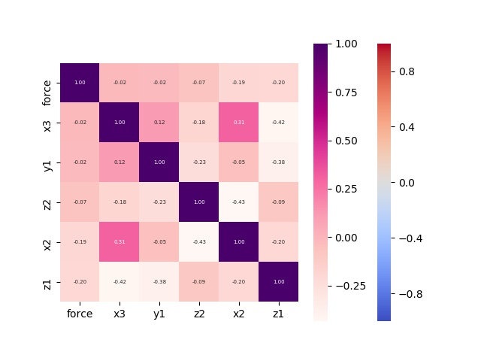

图4-2 各控制点在不同方向的偏移与总阻力之间的皮尔逊系数热图

## 4.2 基于二次响应面优化结果分析

利用二次响应面模型对游艇控制点作为训练数据，总阻力值为训练标签进行训练建立代理模型，并使用MAE和相对平均误差评估方法对二次响应面代理模型进行评估，利用所有数据进行训练并对所有数据预测得到的平均误差为124.11，相对平均误差（RMAE）为0.32%，在5折交叉验证下对测试数据预测的平均误差为1205，相对平均误差为3.118%。可以看出利用二次响应面模型对已有数据的拟合能力很强，然而对未知数据的预测能力很低，这是明显的过拟合现象。

表4-2 遗传算法（部分）参数设置

|  |  |
| --- | --- |
| 名称 | 参数设置 |
| 种群规模 | 1000 |
| 迭代次数 | 1000 |
| 交叉概率 | 0.9 |
| 变异概率 | 0.1 |

利用遗传算法对二次响应面建立的代理模型进行寻优，将总阻力的最小值作为最优化目标，各设计变量的取值范围为约束条件，详细的约束条件见3.5.1节。遗传算法部分参数如表4-2所示，按照该参数进行迭代，最优解出现在第16代，得到最优解的变量值为X，总阻力值为X。收敛过程如图4-1所示。

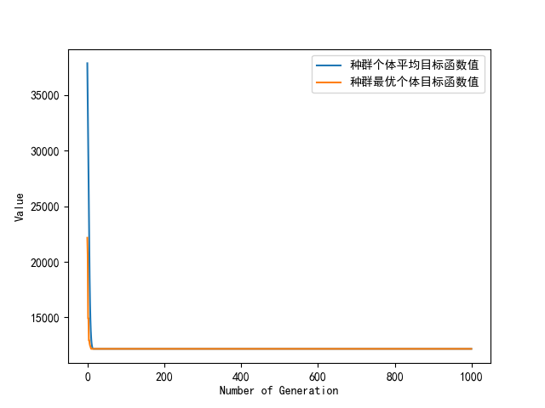

图4-1 总阻力收敛过程

根据遗传算法求解出来的解，对原始游艇进行自由变形和逆向建模得到最终的游艇模型，利用ICEM软件进行网格划分，再利用FLUENT进行仿真，得到总阻力值为X。通过仿真得到的总阻力值与基于二次响应面寻优得到的总阻力值相差X，相差过大，明显不符合要求。

## 4.3 基于集成学习优化结果分析

由第三章可知，Stacking集成学习模型需要基学习器和次级学习器，本文将从Sklearn机器学习库中的14个回归模型中选择5个最佳性能的回归模型作为基学习器，然后使用线性回归模型作为次级学习器。14个回归模型分别为RandomForestRegressor、GradientBoostingRegressor、SVR、LinearSVR、ElasticNet、SGDRegressor、BayesianRidge、KernelRidge、ExtraTreesRegressor、XGBRegressor、AdaBoostRegressor、BaggingRegressor、DecisionTreeRegressor和KNeighborsRegressor。

首先，利用5折交叉验证的方式对14个模型在默认参数下进行评估，然后再利用网格搜索方法选择最优的参数，评估方法为MAE。结果如表4-3所示。

表4-3 模型选择

|  |  |  |
| --- | --- | --- |
| 回归模型名称 | 默认参数下的评估 | 最佳参数下的评估 |
| RandomForestRegressor | 731.59 | 685.02 |
| GradientBoostingRegressor | 852.09 | 834.66 |
| SVR | 651.28 | 636.66 |
| LinearSVR | 28520.49 | 29315.89 |
| ElasticNet | 738.56 | 751 |
| SGDRegressor | 238444130256041.25 | 139707063490458.52 |
| BayesianRidge | 618.24 | 642.54 |
| KernelRidge | 12825.34 | 190304.05 |
| ExtraTreesRegressor | 673.53 | 643.531 |
| XGBRegressor | 835.94 | - |
| AdaBoostRegressor | 791.74 | 737.84 |
| BaggingRegressor | 714.53 | 677.82 |
| DecisionTreeRegressor | 932.42 | 971.04 |
| KNeighborsRegressor | 651.04 | 650.14 |

从表4-3中选出5个最佳的模型，分别为RandomForestRegressor、SVR、BayesianRidge、ExtraTreesRegressor和KNeighborsRegressor。将这5个模型做为Stacking模型的基学习器，LinearRegression作为次级学习器进行学习进行训练，得到最终回归模型。使用MAE、相对平均误差评估方法对该模型进行评估，在5折交叉验证下对测试数据预测的平均误差为400，相对平均误差为1.023%。在5折交叉验证下的结果相对于使用二次响应面建立代理模型的误差要小的多，可以看出使用Stacking集成学习方法建立的模型对未知数据具有良好的预测能力，并且建立的集成学习模型在5折交叉验证下对未知数据的拟合能力要比单个模型的预测能力要好。

利用遗传算法对通过集成学习建立的代理模型进行寻优，将总阻力指标最小值作为优化目标，各设计变量的取值范围为约束条件，详细的约束条件见3.5.1节。遗传算法部分参数如表4-2所示，按照该参数进行迭代，最优解出现在第66代，最后得到最优解的变量值为X，总阻力值为X。收敛过程如图4-2所示。根据遗传算法求解出来的解，对原始游艇进行自由变形和逆向建模，划分网格后利用FLUENT进行仿真，得到总阻力值为X。通过仿真得到的总阻力值与基于Stacking集成学习建立的代理模型寻优得到的总阻力值相差X，误差较小。最终优化造型总阻力相对于原始造型减少了X，总阻力明显降低。

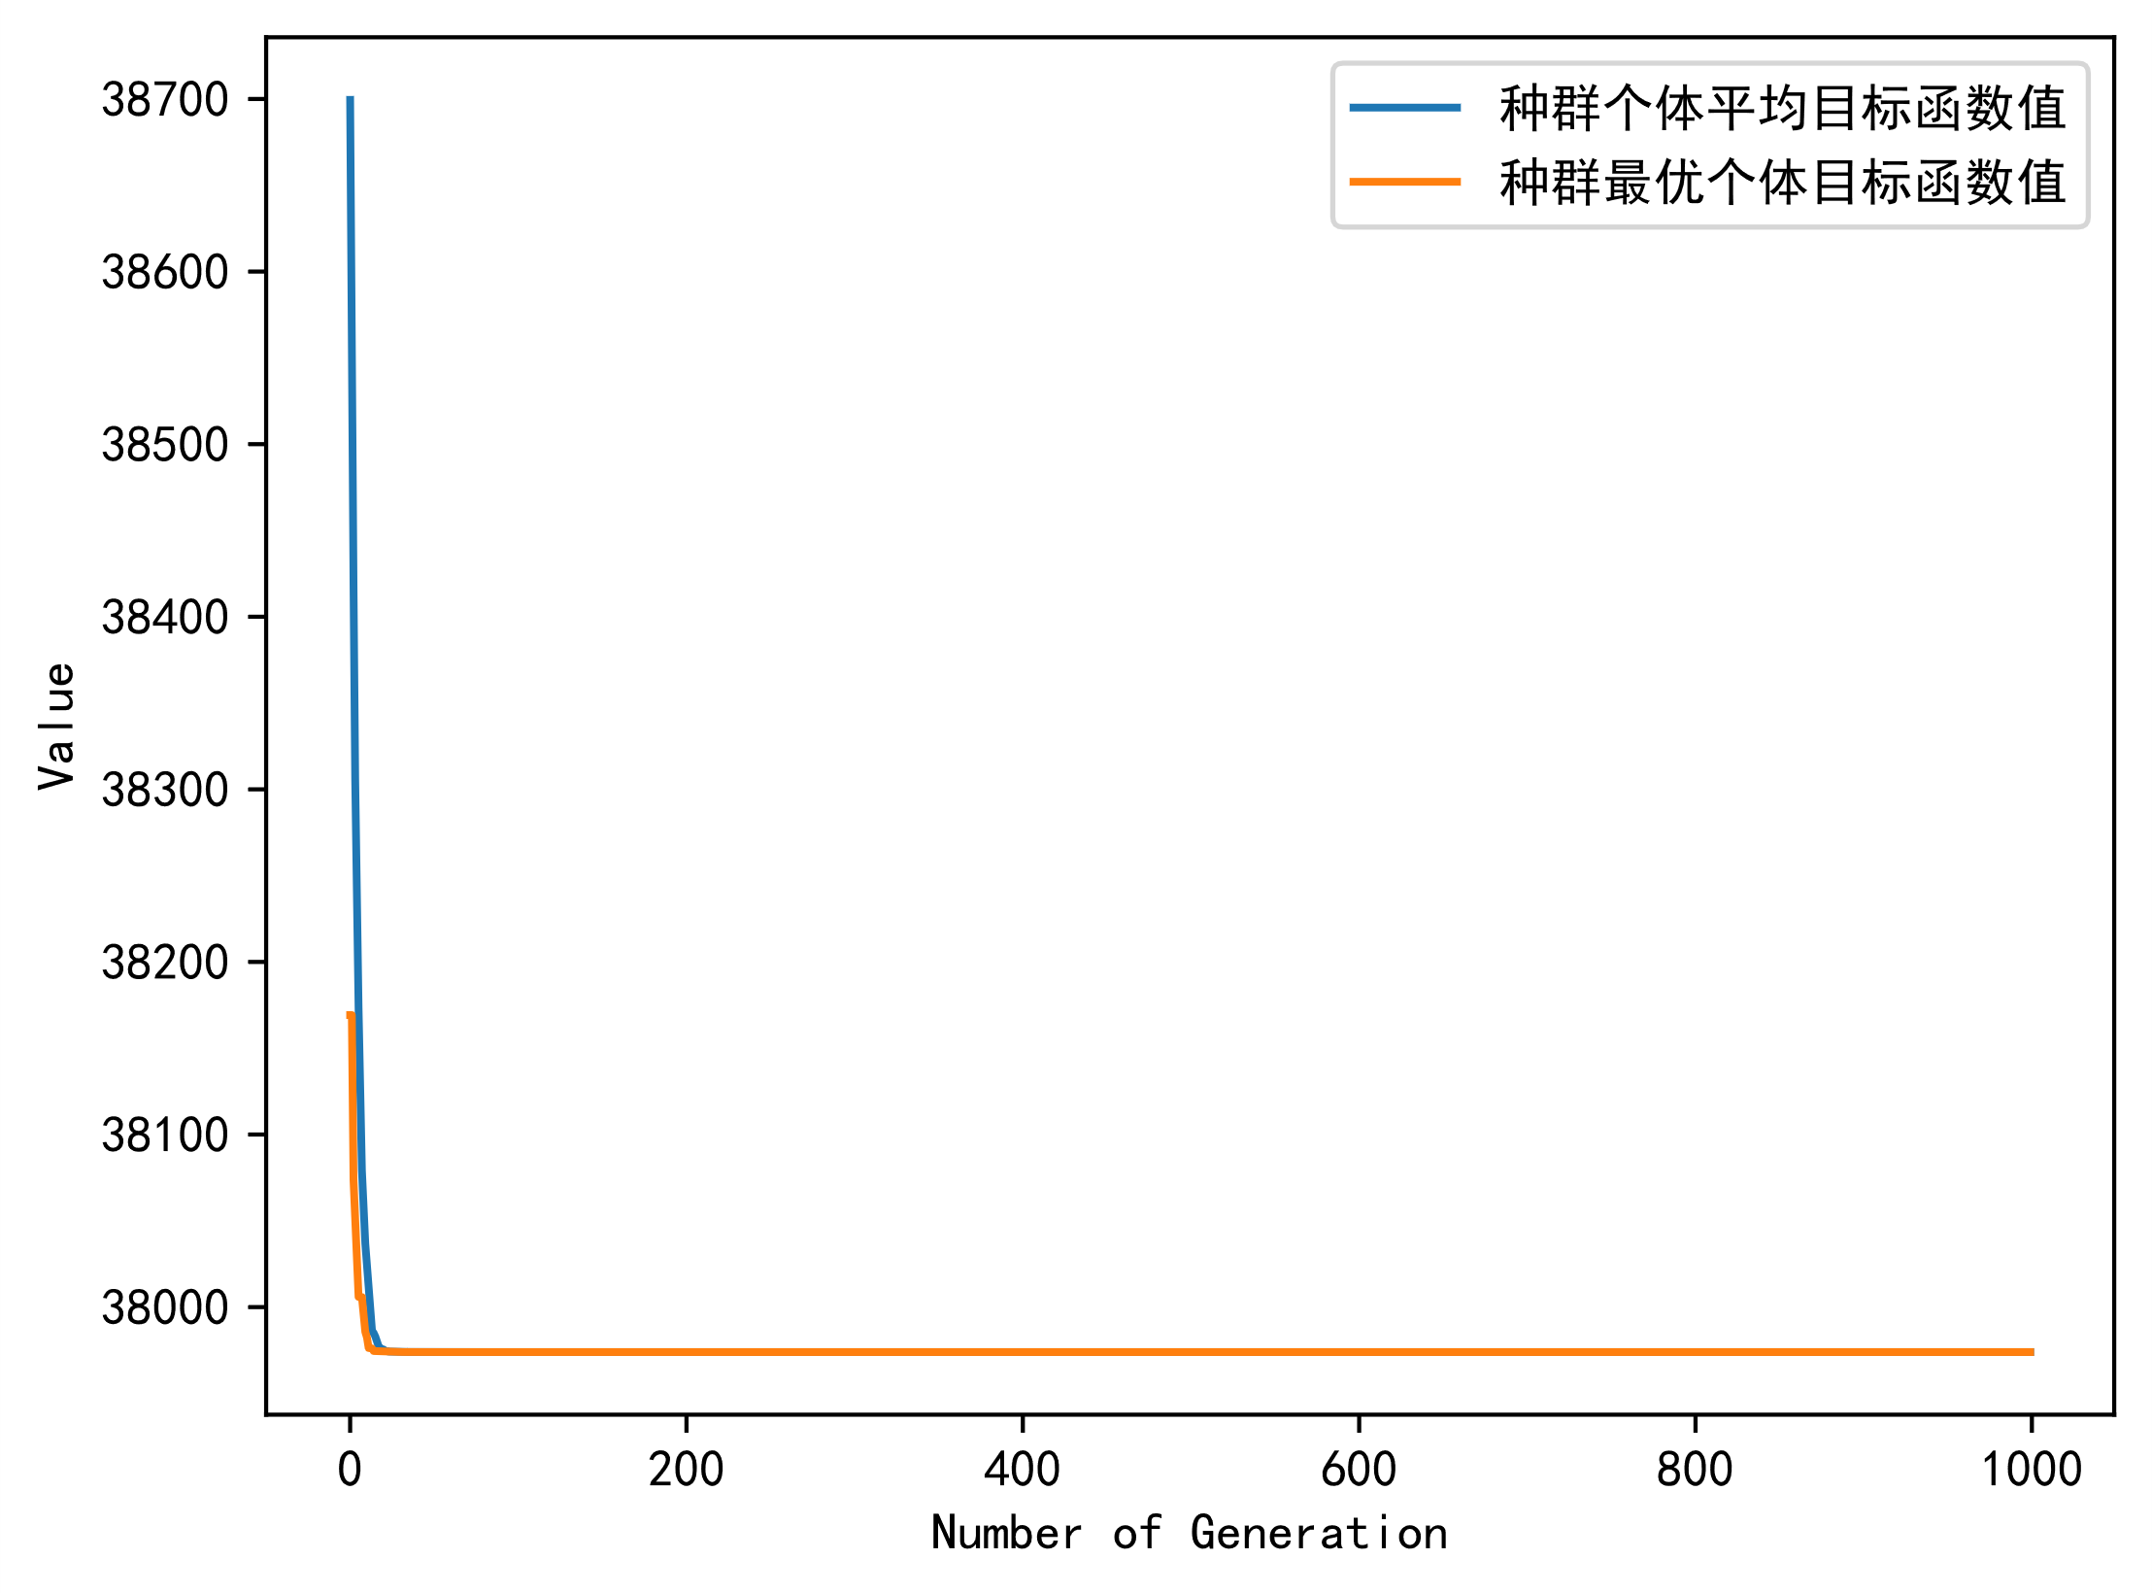

图4-2 总阻力收敛图

Stacking集成学习方法是通过多个基础学习器组合而成的，现观察单个模型是否也会有较好的预测结果，对建立Stacking的五个基础学习器分别使用遗传算法进行寻优，通过遗传算法获得的最优解的控制点结果如表4-4所示，每个基础学习器得到的最优结果与FLUENT仿真结果结果表4-5所示。

表4-4 基础学习器最优解的变量值

|  |  |  |  |  |  |  |
| --- | --- | --- | --- | --- | --- | --- |
| 模型名称 | 最优控制点 | | | | | |
|  |  |  |  |  |  |
| RandomForestRegressor |  |  |  |  |  |  |
| SVR |  |  |  |  |  |  |
| BayesianRidge |  |  |  |  |  |  |
| ExtraTreesRegressor |  |  |  |  |  |  |
| KNeighborsRegressor |  |  |  |  |  |  |

表4-5 基础学习器寻优结果与仿真结果对比

|  |  |  |
| --- | --- | --- |
| 模型名称 | 预测最优值 | FLUENT仿真值 |
| RandomForestRegressor |  |  |
| SVR |  |  |
| BayesianRidge |  |  |
| ExtraTreesRegressor |  |  |
| KNeighborsRegressor |  |  |

## 4.4 优化结果分析

通过遗传算法对基于二次响应面和集成学习方法对游艇建立优化模型进行寻优，可以看出使用Stacking集成学习方法建立的模型对未知数据有更好的拟合能力，并且通过FLUENT仿真也证明了该模型有较好的精度。

游艇最优模型和原始游艇模型的对比图如图4-3所示，其中椭圆标注出来的区域为变形区域，箭头所指的方向为原始游艇车身变形的方向。[0_3-p55，对游艇变形进行描述]



（a）



（b）



（c）

图4-3 游艇变形前后外形对比图。（a）舭部控制点；（b）船底控制点；（c）船首控制点

为了更直观的说明游艇总阻力优化效果，接下来将对优化前后游艇模型的压力分布图进行比对和分析。如图4-4所示，优化后的游艇船艏进流段的最大压力有所下降，从X降到了X，优化后的游艇进流段处的正压区数值相对于优化前的游艇有明显下降，并且由于船尾部名优进行变形，造成尾部负压区压力无明显变化，这样就减少了游艇模型前后的压差阻力，这使得兴波阻力得以降低，因此游艇总阻力也减降低了。



（a）



（b）

图4-4 游艇变形前后艇身压力对比图。（a）优化前压力分布图；（b）优化后压力分布图

## 4.5 本章小节

本章分析了各控制点的偏移与总阻力之间的关系，发现游艇舭部控制点在Z轴方向上对游艇阻力影响最大并且呈现负相关性。对基于二次响应面建立的模型进行了评估，发现二次响应面建立的模型对已有数据拟合能力高对未知数据拟合能力低，出现了过拟合现象。在5折交叉验证下基于二次响应面建立的代理模型的RMAE为3.118%，而基于Stacking集成学习建立的模型在5折交叉验证下的RMAE为1.023%，后者对未知数据的预测能力高，显然更适合用于建立代理模型。利用遗传算法分别对基础学习器和Stacking模型进行寻优，发现基于Stacking模型得到的最优解的变量值不易出现在边界点上，而单个学习器容易的解容易出现在边界点上，这表明通过组合的方式Stacking模型泛化能力要比单个基础学习器更强。通过使用Stacking模型，最后得到的最优游艇造型的总阻力下降了X，并且与FLUENT仿真结果相比误差较小，结果可信度高。

# 第五章 全文总结与展望

## 5.1 全文总结

为了降低总阻力。

## 5.2 后续工作展望

后续完善工作。

致 谢

光阴似箭，三年的硕士研究生学习生活即将画上一个句号。在攻读硕士学位期间，首先衷心感谢我的导师鲁聪教授，感谢他对我进行孜孜不倦地教导与帮助，在他仔细耐心地为我修改论文下，才有本篇论文的最终完成。在此，我向鲁聪教师表示最衷心的感谢！感谢陪伴我度过这三年时光的同门师兄弟们以及我的室友。同时我也要感谢学校给我们创造的良好的学习生活环境，让我们能够在良好的氛围中学习与生活。

最后，我想感谢的是我的父母和姐姐。从我离职到考研，直到我毕业的这几年中，无论是物质上还是精神上，他们一直在默默无私地付出，是他们的理解和包容，支持和鼓励，支持我走到现在。希望我的家人能够永远健康快乐！

最后感谢论文评阅人和答辩组所有专家，感谢您们批评指正。

参考文献

1. 王山, 张桐山.11省实施国V, 将如何影响动力总成走向?[EB/OL]. 北京:汽车商业评论, 2016年4月5日．
2. R. G. S. White. A Rating Method for Assessing Vehicle Aerodynamic Drag coefficients[J]. MIRA-Rep, 1967, (11):12-15.

攻读硕士学位期间取得的成果

1. 鲁聪, 彭昌明. 基于车身自由变形的汽车减阻优化方法[P], 中国, 发明专利, 201910326895.0, 2019年4月23日.